

ประกาศองค์การบริหารส่วนตำบลท่าซอม
เรื่อง รายงานผลการติดตามและประเมินผลแผนพัฒนา ประจำปีงบประมาณ พ.ศ.255๗
-------------------------------
ด้วยระเบียบกระทรวงมหาดไทย ว่าด้วยการจัดทำแผนพัฒนาขององค์กรปกครองส่วนท้องถิ่น พ.ศ.2548 ข้อ 29 กำหนดให้คณะกรรมการติดตามและประเมินผลแผนพัฒนาท้องถิ่น กำหนดแนวทาง วิธีการในการติดตามและประเมินผล ดำเนินการติดตามและประเมินผล รายงานผลและเสนอความเห็นซึ่งได้จากการติดตามและประเมินผลแผนพัฒนาต่อผู้บริหารท้องถิ่น เพื่อให้ผู้บริหารท้องถิ่นเสนอต่อสภาท้องถิ่น คณะกรรมการพัฒนาท้องถิ่น และประกาศผลการติดตามและประเมินผลแผนพัฒนาให้ประชาชนในท้องถิ่นทราบโดยทั่วกัน อย่างน้อยปีละหนึ่งครั้ง ภายในเดือนธันวาคมของ ทุกปี ทั้งนี้ให้ปิดประกาศโดยเปิดเผยไม่น้อยกว่าสามสิบวัน
คณะกรรมการติดตามและประเมินผลแผนพัฒนาองค์การบริหารส่วนตำบลท่าซอม ได้ดำเนินการติดตามและประเมินผลแผนพัฒนาขององค์การบริหารส่วนตำบลท่าซอม ประจำปีงบประมาณ พ.ศ.255๗ เสร็จเรียบร้อยแล้ว จึงอาศัยอำนาจตามความในระเบียบกระทรวงมหาดไทย ว่าด้วยการจัดทำแผนพัฒนาขององค์กรปกครองส่วนท้องถิ่น พ.ศ.2548 หมวด 6 ข้อ 29 (3) ประกาศผลการติดตามและประเมินผลแผนพัฒนาองค์การบริหารส่วนตำบลท่าซอม ประจำปีงบประมาณ พ.ศ.255๗ เพื่อให้ประชาชนได้ทราบและมีส่วนร่วมในการตรวจสอบการให้บริการสาธารณะขององค์การบริหารส่วนตำบลท่าซอมต่อไป
จึงประกาศมาเพื่อทราบโดยทั่วกัน
ประกาศ ณ วันที่ ๑ ธันวาคม พ.ศ.255๗

ธรรมนูญ ดีทองอ่อน
(นายธรรมนูญ ดีทองอ่อน)
นายกองค์การบริหารส่วนตำบลท่าซอม


คำนำ

ตามระเบียบกระทรวงมหาดไทยว่าด้วยการจัดทำแผนพัฒนาขององค์กรปกครอง ส่วนท้องถิ่น พ.ศ.2548 ได้กำหนดให้องค์กรปกครองส่วนท้องถิ่น จัดทำแผนพัฒนา รวมถึงแผนยุทธศาสตร์การพัฒนาและแผนพัฒนาสามปี เพื่อเป็นแนวทางการพัฒนาขององค์กรปกครอง ส่วนท้องถิ่นอันแสดงให้เห็นถึงวิสัยทัศน์ พันธกิจและจุดมุ่งหมายการพัฒนาในอนาคต โดยมีความสอดคล้องกับแผนในทุกระดับ มีการกำหนดรายละเอียดของแผนงาน /โครงการ /กิจกรรม ซึ่งจัดทำขึ้นสำหรับปีงบประมาณแต่ละปี ซึ่งมีความต่อเนื่องก้าวหน้า ครอบคลุมระยะเวลาที่กำหนด โดยมีการทบทวนเพื่อปรับปรุงเป็นประจำทุกปี และให้มีการติดตามและประเมินผลแผนพัฒนาปีละหนึ่งครั้ง เพื่อเป็นการบ่งชี้ผลการดำเนินงานที่เกิดขึ้น ว่าเป็นไปตามหรือบรรลุตามเป้าหมายหรือไม่ อย่างไร เพื่อนำข้อมูลดังกล่าวมาใช้ในการปรับปรุงแก้ไข ขยายขอบเขตหรือแม้แต่ยุติการดำเนินงานการติดตามและประเมินผลแผนพัฒนา เป็นเครื่องมือที่จำเป็นในการปรับปรุงประสิทธิภาพของโครงการที่ดำเนินการอยู่ ทำให้ทราบสภาพปัญหาและประสิทธิภาพของวิธีการดำเนินงานและบ่งชี้ได้ว่าแผนงานที่กำหนดไว้ได้มีการปฏิบัติหรือไม่ อย่างไร สามารถนำไปสู่ความสำเร็จตามแผนที่กำหนดไว้หรือไม่
คณะกรรมการติดตามและประเมินผลแผนพัฒนาองค์การบริหารส่วนตำบลท่าซอม ซึ่งได้รับการแต่งตั้งตามระเบียบกระทรวงมหาดไทยว่าด้วยการจัดทำแผนพัฒนาขององค์กรปกครองส่วนท้องถิ่น พ.ศ. 2548 ได้ดำเนินการติดตามและประเมินผลแผนพัฒนาสามปี ในรอบปีงบประมาณ พ.ศ. 255๗ และสรุปรายงานผลการติดตามและประเมินผลเสนอผู้บริหาร สภาองค์การบริหาร ส่วนตำบลท่าซอม คณะกรรมการพัฒนาองค์การบริหารส่วนตำบลท่าซอม และประชาชนรับทราบโดยทั่วกันในลำดับต่อไป

องค์การบริหารส่วนตำบลท่าซอม
อำเภอหัวไทร จังหวัดนครศรีธรรมราช

รายงานผลการติดตามและประเมินผลแผนพัฒนา ประจำปีงบประมาณ พ.ศ.255๗
องค์การบริหารส่วนตำบลท่าซอม อำเภอหัวไทร จังหวัดนครศรีธรรมราช

ด้วยระเบียบกระทรวงมหาดไทยว่าด้วยการจัดทำแผนพัฒนาองค์กรปกครองส่วนท้องถิ่น พ.ศ.2548 กำหนดให้องค์กรปกครองส่วนท้องถิ่นดำเนินการติดตามและประเมินผลแผนพัฒนาปีละหนึ่งครั้ง เพื่อเป็นการบ่งชี้ผลการดำเนินงานที่เกิดขึ้น ว่าเป็นไปตามหรือบรรลุตามเป้าหมายหรือไม่ อย่างไร เพื่อนำข้อมูลดังกล่าวมาใช้ในการปรับปรุงแก้ไข ขยายขอบเขตหรือแม้แต่ยุติการดำเนินงานการติดตามและประเมินผลแผนพัฒนา เป็นเครื่องมือที่จำเป็นในการปรับปรุงประสิทธิภาพของโครงการที่ดำเนินการอยู่ ทำให้ทราบสภาพปัญหาและประสิทธิภาพของวิธีการดำเนินงานและบ่งชี้ได้ว่าแผนงานที่กำหนดไว้ได้มีการปฏิบัติหรือไม่ อย่างไร สามารถนำไปสู่ความสำเร็จตามแผนที่กำหนดไว้หรือไม่
ดังนั้น เพื่อปฏิบัติให้เป็นไปตามระเบียบกระทรวงมหาดไทยว่าด้วยการจัดทำแผนพัฒนาขององค์กรปกครองส่วนท้องถิ่น พ.ศ. 2548 จึงขอรายงานผลการดำเนินงาน การจัดทำงบประมาณ การใช้จ่าย และผลการดำเนินงาน รวมทั้งการติดตามและประเมินผลแผนพัฒนาท้องถิ่น ในรอบปีงบประมาณ พ.ศ. 255๗ ขององค์การบริหารส่วนตำบลท่าซอม
วิสัยทัศน์
“ระบบสาธารณูปโภคได้มาตรฐาน ส่งเสริมพัฒนาด้านเศรษฐกิจ คุณภาพชีวิต การกีฬา การศึกษา ศาสนา ประเพณี วัฒนธรรมและการท่องเที่ยว สร้างชุมชนเข้มแข็ง เทคโนโลยีก้าวไกล ปลอดภัยยาเสพติด”
พันธกิจ
๑. พัฒนาระบบสาธารณูปโภคและสาธารณูปการที่มีประสิทธิภาพตามความต้องการของประชาชน
๒. พัฒนาแหล่งน้ำให้ได้มาตรฐาน
๓. เสริมสร้างอาชีพ พัฒนาคุณภาพชีวิตและวิสาหกิจชุมชน
๔. เสริมสร้างความเข้มแข็งของชุมชน ให้ประชาชนมีส่วนร่วมในการตัดสินใจ การวางแผนพัฒนา และการตรวจสอบ
๕. พัฒนาประสิทธิภาพ การเมืองการบริหาร บุคลากรและเทคโนโลยีสารสนเทศ
๖. ส่งเสริมศิลปวัฒนธรรมประเพณี ภูมิปัญญาท้องถิ่นและด้านดนตรี การกีฬาและการท่องเที่ยว

รายงานผลการติดตามและประเมินผลแผนพัฒนา ประจำปีงบประมาณ พ.ศ.255๗ อบต.ท่าซอม /2

๗. ส่งเสริมการจัดตั้งศูนย์การเรียนรู้ชุมชน
๘. ภารกิจตาม พ.ร.บ.กำหนดแผนและขั้นตอนการกระจายอำนาจให้แก่องค์กรปกครองส่วน ท้องถิ่น พ.ศ.๒๕๔๒
ยุทธศาสตร์การพัฒนา
๑. ยุทธศาสตร์การพัฒนาด้านแหล่งน้ำ
แนวทางการพัฒนาที่ ๑ พัฒนาแหล่งน้ำเพื่อการอุปโภคและบริโภค
แนวทางการพัฒนาที่ ๒ พัฒนาแหล่งน้ำเพื่อการเกษตร
๒. ยุทธศาสตร์การพัฒนาด้านคนและสังคม
แนวทางการพัฒนาที่ ๑ พัฒนาคุณภาพชีวิตของประชาชน
แนวทางการพัฒนาที่ ๒ เสริมสร้างความเข้มแข็งของชุมชน
๓. ยุทธศาสตร์การพัฒนาด้านทรัพยากรธรรมชาติและสิ่งแวดล้อม
แนวทางการพัฒนาที่ ๑ พัฒนาบำรุงรักษาสิ่งแวดล้อมและการจัดการทรัพยากรธรรมชาติ
๔. ยุทธศาสตร์การพัฒนาด้านโครงสร้างพื้นฐาน
แนวทางการพัฒนาที่ ๑ พัฒนาด้านกายภาพเกี่ยวกับสาธารณูปโภค สาธารณูปการต่างๆ
๕. ยุทธศาสตร์การพัฒนาด้านเศรษฐกิจ
แนวทางการพัฒนาที่ ๑ พัฒนาและส่งเสริมอาชีพให้แก่ประชาชน
๖. ยุทธศาสตร์การพัฒนาด้านการเมือง การบริหาร
แนวทางการพัฒนาที่ ๑ พัฒนาความรู้ ความเข้าใจของประชาชนในการมีส่วนร่วมในกิจกรรมทาง การเมืองตามระบอบประชาธิปไตย
แนวทางการพัฒนาที่ ๒ พัฒนาปรับปรุงประสิทธิภาพการบริหารงานของ อบต.
การวางแผนงบประมาณ
องค์การบริหารส่วนตำบลท่าซอม ได้จัดทำแผนพัฒนาสามปี (พ.ศ.๒๕๕๗ – ๒๕๕๙) ตามกระบวนการที่บัญญัติไว้ในระเบียบกระทรวงมหาดไทยว่าด้วยการจัดทำแผนพัฒนาขององค์กรปกครองส่วนท้องถิ่น พ.ศ.๒๕๔๘ โดยผ่านการมีส่วนร่วมของประชาชน เช่น การจัดเวทีประชาคม เพื่อรับฟังปัญหาและความต้องการที่แท้จริงของประชาชนในพื้นที่ก่อนนำมาจัดทำโครงการเพื่อพัฒนาพื้นที่ โดยบรรจุไว้ในแผนพัฒนา ๓ ปี ต่อไป

รายงานผลการติดตามและประเมินผลแผนพัฒนา ประจำปีงบประมาณ พ.ศ.255๗ อบต.ท่าซอม /๓

องค์การบริหารส่วนตำบลท่าซอม ได้ประกาศใช้แผนพัฒนา ๓ ปี (พ.ศ.๒๕๕๗ – ๒๕๕๙) เมื่อวันที่ ๑๔ มิถุนายน ๒๕๕๖ โดยได้กำหนดโครงการที่จะดำเนินการตามแผนพัฒนา ๓ ปี (พ.ศ.๒๕๕๗ – ๒๕๕๙) ประจำปี พ.ศ. ๒๕๕๗ รวม ๗๒ โครงการ งบประมาณ ๓๘,๘๓๕,๐๐๐.- บาท สามารถจำแนกตามยุทธศาสตร์ ได้ดังนี้

ยุทธศาสตร์ | จำนวนโครงการ | งบประมาณ (บาท)
๑. การพัฒนาด้านแหล่งน้ำ  ๒. การพัฒนาด้านคนและสังคม  ๓. การพัฒนาด้านทรัพยากรธรรมชาติและ สิ่งแวดล้อม  ๔. การพัฒนาด้านโครงสร้างพื้นฐาน  ๕. การพัฒนาด้านเศรษฐกิจ  ๖. การพัฒนาด้านการเมืองการบริหาร | ๔  ๓๗  ๔  ๖  -  ๒๑ | ๔,๔๐๐,๐๐๐  ๘,๔๑๐,๐๐๐  ๔๔๕,๐๐๐  ๒๔,๔๐๐,๐๐๐  -  ๑,๑๘๐,๐๐๐
รวม | ๗๒ | ๓๘,๘๓๕,๐๐๐

แผนภูมิ แสดงจำนวนโครงการในแผนพัฒนาสามปี (พ.ศ.255๗-255๙) ประจำปี พ.ศ. ๒๕๕๗ ขององค์การบริหารส่วนตำบลท่าซอม

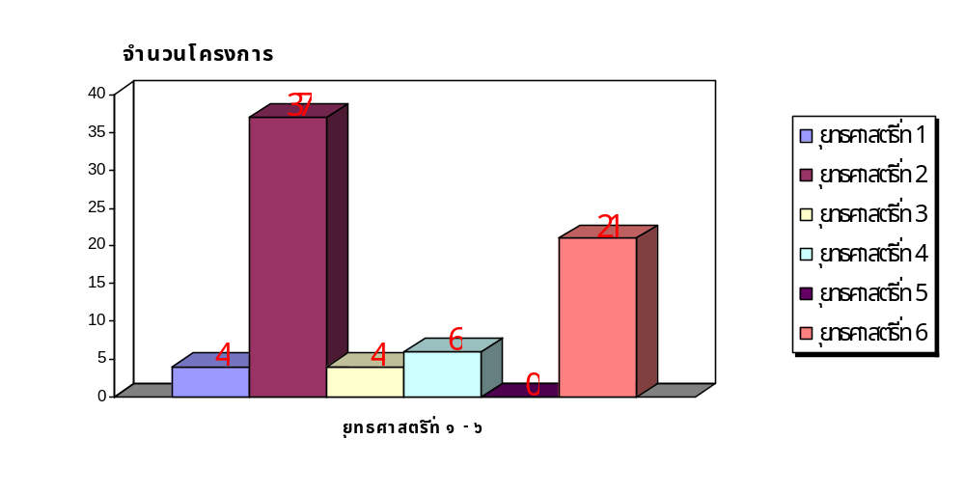

รายงานผลการติดตามและประเมินผลแผนพัฒนา ประจำปีงบประมาณ พ.ศ.255๗ อบต.ท่าซอม /๔

แผนภูมิ แสดงงบประมาณในแผนพัฒนาสามปี (พ.ศ.255๗-255๙) ประจำปี พ.ศ.255๗ ขององค์การบริหารส่วนตำบลท่าซอม

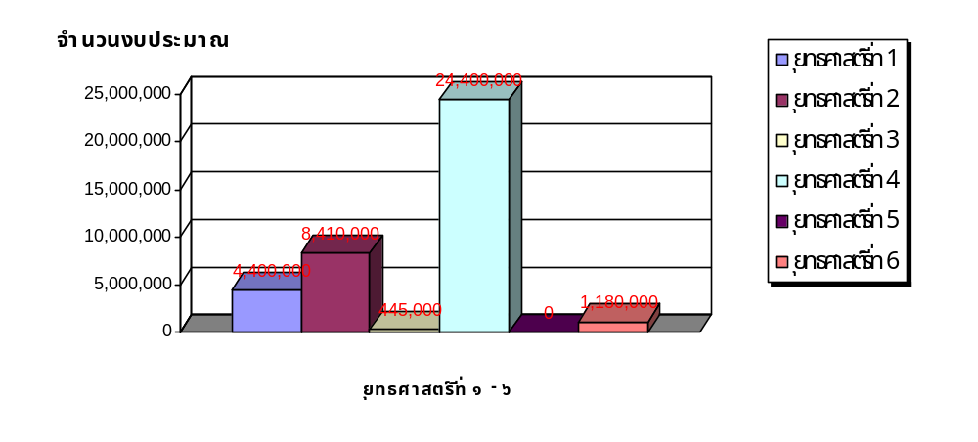

การกำกับการจัดทำแผนยุทธศาสตร์ขององค์กรปกครองส่วนท้องถิ่น
องค์การบริหารส่วนตำบลท่าซอม อำเภอหัวไทร จังหวัดนครศรีธรรมราช

ประเด็นการประเมิน | มีการดำเนินงาน | ไม่มีการดำเนินงาน
ส่วนที่ ๑ คณะกรรมการพัฒนาท้องถิ่น
๑. มีการจัดตั้งคณะกรรมการพัฒนาท้องถิ่นเพื่อจัดทำแผนพัฒนาท้องถิ่น | /
๒. มีการจัดประชุมคณะกรรมการพัฒนาท้องถิ่นเพื่อจัดทำแผนพัฒนาท้องถิ่น | /
๓. มีการจัดประชุมอย่างต่อเนื่อง สม่ำเสมอ | /
๔. มีการจัดตั้งคณะกรรมการสนับสนุนการจัดทำแผนพัฒนาท้องถิ่น | /
๕. มีการจัดประชุมคณะกรรมการสนับสนุนการจัดทำแผนพัฒนาท้องถิ่น | /
๖. มีคณะกรรมการพัฒนาท้องถิ่นและประชาคมท้องถิ่นพิจารณาร่างแผนยุทธศาสตร์การพัฒนา | /
ส่วนที่ ๒ การจัดทำแผนการพัฒนาท้องถิ่น | /
๗. การรวบรวมข้อมูลและปัญหาสำคัญของท้องถิ่นมาจัดทำฐานข้อมูล | /

รายงานผลการติดตามและประเมินผลแผนพัฒนา ประจำปีงบประมาณ พ.ศ.255๗ อบต.ท่าซอม /๕

ประเด็นการประเมิน | มีการดำเนินงาน | ไม่มีการดำเนินงาน
๘. มีการเปิดโอกาสให้ประชาชนเข้าร่วมในการจัดทำแผน | /
๙. มีการวิเคราะห์ศักยภาพท้องถิ่น(SWOT)เพื่อประเมินสถานภาพการพัฒนาท้องถิ่น | /
๑๐. มีการกำหนดวิสัยทัศน์และภารกิจหลักการพัฒนาท้องถิ่นที่สอดคล้องกับศักยภาพท้องถิ่น | /
๑๑. มีการกำหนดวิสัยทัศน์และภารกิจหลักการพัฒนาท้องถิ่นที่สอดคล้องกับยุทธศาสตร์จังหวัด | /
๑๒. มีการกำหนดจุดมุ่งหมายเพื่อการพัฒนาที่ยั่งยืน | /
๑๓. มีการกำหนดเป้าหมายการพัฒนาท้องถิ่น | /
๑๔. มีการกำหนดยุทธศาสตร์การพัฒนาและแนวทางการพัฒนา | /
๑๕. มีการกำหนดยุทธศาสตร์ที่สอดคล้องกับยุทธศาสตร์จังหวัด | /
๑๖. มีการอนุมัติและประกาศใช้แผนยุทธศาสตร์การพัฒนา | /
๑๗. มีการจัดทำกลุ่มบัญชีกลุ่มโครงการในแผนยุทธศาสตร์ | /
๑๘. มีการกำหนดรูปแบบการติดตามประเมินผลยุทธศาสตร์ | /

รายงานผลการติดตามและประเมินผลแผนพัฒนา ประจำปีงบประมาณ พ.ศ.255๗ อบต.ท่าซอม /๖

การเปรียบเทียบจำนวนแผนงาน/โครงการในแผนพัฒนาสามปี ประจำปี ๒๕๕๗
กับจำนวนแผนงาน/โครงการ ในข้อบัญญัติงบประมาณรายจ่าย ประจำปีงบประมาณ พ.ศ.๒๕๕๗

ยุทธศาสตร์/แนวทาง | โครงการในแผนพัฒนา ปี ๕๗ | งบประมาณในแผนพัฒนา ปี ๕๗ | จำนวนโครงการในข้อบัญญัติ  ปี ๕๗ | งบประมาณตามข้อบัญญัติ ปี ๕๗
๑.ยุทธศาสตร์การพัฒนาด้านแหล่งน้ำ | ๔ | ๔,๔๐๐,๐๐๐ | ๑ | ๑๐๐,๐๐๐
๑.๑ แนวทางการพัฒนาแหล่งน้ำเพื่อการอุปโภคบริโภค | ๒ | ๔,๐๐๐,๐๐๐ | ๑ | ๑๐๐,๐๐๐
๑.๒ แนวทางการพัฒนาแหล่งน้ำเพื่อการเกษตร | ๒ | ๔๐๐,๐๐๐ | - | -
๒.ยุทธศาสตร์การพัฒนาด้านคนและสังคม | ๓๗ | ๘,๔๑๐,๐๐๐ | ๒๕ | ๓,๕๘๙,๑๐๐
๒.๑ แนวทางการพัฒนาคุณภาพชีวิตของประชาชน | ๓๔ | ๘,๑๒๕,๐๐๐ | ๒๒ | ๓,๕๓๐,๑๐๐
๒.๒ แนวทางการพัฒนาเสริมสร้างความเข้มแข็งของชุมชน | ๓ | ๒๘๕,๐๐๐ | ๓ | ๕๙,๐๐๐
๓.ยุทธศาสตร์การพัฒนาด้านทรัพยากรธรรมชาติและสิ่งแวดล้อม | ๔ | ๔๔๕,๐๐๐ | ๑ | ๓๐,๐๐๐
๓.๑ แนวทางการพัฒนาบำรุงรักษาสิ่งแวดล้อมและการจัดการทรัพยากรธรรมชาติ | ๔ | ๔๔๕,๐๐๐ | ๑ | ๓๐,๐๐๐
๔.ยุทธศาสตร์การพัฒนาด้านโครงสร้างพื้นฐาน | ๖ | ๒๔,๔๐๐,๐๐๐ | - | -
๔.๑ แนวทางการพัฒนาด้านกายภาพเกี่ยวกับสาธารณูปโภค สาธารณูปการต่างๆ | ๖ | ๒๔,๔๐๐,๐๐๐ | - | -
๕.ยุทธศาสตร์การพัฒนาด้านเศรษฐกิจ | - | - | ๒ | ๑๔,๐๐๐
๕.๑ แนวทางการพัฒนาและส่งเสริมอาชีพให้แก่ประชาชน | - | - | ๒ | ๑๔,๐๐๐
๖. ยุทธศาสตร์การพัฒนาด้านการเมืองการบริหาร | ๒๑ | ๑,๑๘๐,๐๐๐ | ๑๓ | ๑,๖๗๗,๔๐๐
๖.๑ แนวทางการพัฒนาความรู้ ความเข้าใจของประชาชนในการมีส่วนร่วมในกิจกรรมทางการเมืองตามระบอบประชาธิปไตย | ๓ | ๒๐๐,๐๐๐ | ๖ | ๓๘๕,๐๐๐
๖.๒ แนวทางการพัฒนาปรับปรุงประสิทธิภาพการบริหารงาน ของ อบต. | ๑๘ | ๙๘๐,๐๐๐ | ๗ | ๑,๒๙๒,๔๐๐
รวม | ๗๒ | ๓๘,๘๓๕,๐๐๐ | ๔๒ | ๕,๔๑๐,๕๐๐

รายงานผลการติดตามและประเมินผลแผนพัฒนา ประจำปีงบประมาณ พ.ศ.255๗ อบต.ท่าซอม /๗

แผนภูมิ แสดงจำนวนโครงการในแผนพัฒนาสามปี (ปี 255๗) จำนวน ๗๒ โครงการ เปรียบเทียบกับโครงการตามข้อบัญญัติงบประมาณรายจ่ายประจำปีงบประมาณ พ.ศ.255๗ จำนวน ๔๒ โครงการ
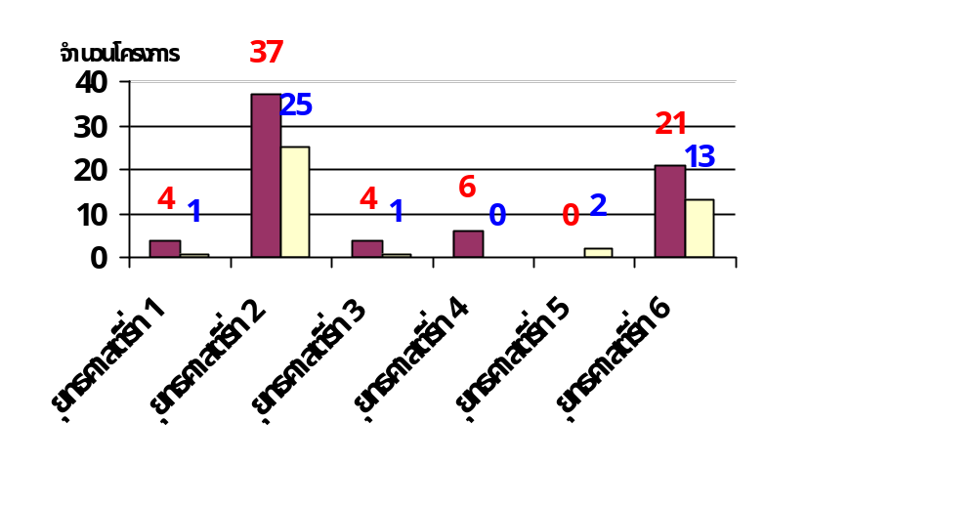

- โครงการตามแผนสามปี
255๗
- โครงการตามข้อบัญญัติ
งบประมาณ
แผนภูมิ แสดงจำนวนงบประมาณในแผนพัฒนาสามปี (ปี 255๗) จำนวน ๓๘,๘๓๕,๐00 บาท
เปรียบเทียบกับงบประมาณตามข้อบัญญัติงบประมาณรายจ่ายประจำปีงบประมาณ
พ.ศ.255๗ จำนวน ๕,๔๑๐,๕๐๐ บาท
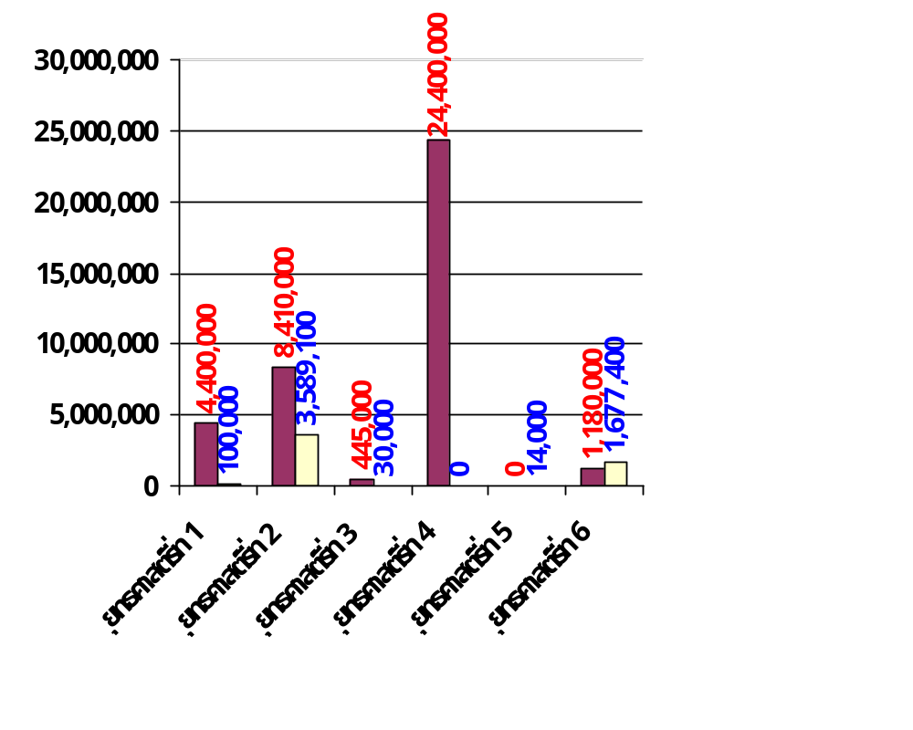

โครงการตามแผนสามปี
255๗
โครงการตามข้อบัญญัติ
งบประมาณ

งบประมาณตามแผนสามปี 255๗

งบประมาณตามข้อบัญญัติงบประมาณฯ
รายงานผลการติดตามและประเมินผลแผนพัฒนา ประจำปีงบประมาณ พ.ศ.255๗ อบต.ท่าซอม /๘
สรุปการใช้จ่ายงบประมาณ ตามข้อบัญญัติงบประมาณรายจ่ายประจำปีงบประมาณ พ.ศ.255๗
องค์การบริหารส่วนตำบลท่าซอม ได้มีการตั้งงบประมาณรายจ่าย ประจำปีงบประมาณ พ.ศ.๒๕๕๗ ใน ๖ ยุทธศาสตร์ จำนวน ๔๒ โครงการ งบประมาณ ๕,๔๑๐,๕๐๐บาท และได้มีการใช้จ่ายงบประมาณในการดำเนินโครงการตามข้อบัญญัติงบประมาณรายจ่าย โดยได้มีการก่อหนี้ผูกพัน/ลงนามในสัญญา และมีการเบิกจ่ายงบประมาณ จำนวน ๔๗ โครงการ จำนวนเงิน ๔,๕๙๗,๗๕๙.๗๑ บาท สามารถจำแนกตามยุทธศาสตร์ ได้ดังนี้
ยุทธศาสตร์ | จำนวนโครงการ | จำนวนงบประมาณ  (บาท) | จำนวนโครงการ | การเบิกจ่าย
งบประมาณ
(บาท)
๑. การพัฒนาด้านแหล่งน้ำ | ๑ | ๑๐๐,๐๐๐ | ๑ | ๑๐๐,๐๐๐
๒. การพัฒนาด้านคนและสังคม | ๒๕ | ๓,๕๘๙,๑๐๐ | ๓๔ | ๓,๒๔๗,๙๖๕.๙๔
๓. การพัฒนาด้านทรัพยากรธรรมชาติและ สิ่งแวดล้อม | ๑ | ๓๐,๐๐๐ | - | -
๔. การพัฒนาด้านโครงสร้างพื้นฐาน | - | - | - | -
๕. การพัฒนาด้านเศรษฐกิจ | ๒ | ๑๔,๐๐๐ | ๑ | ๔,๙๗๕
๖. การพัฒนาด้านการเมืองการบริหาร | ๑๓ | ๑,๖๗๗,๔๐๐ | ๑๑ | ๑,๒๔๔,๘๑๘.๗๗
รวม | ๔๒ | ๕,๔๑๐,๕๐๐ | ๔๗ | ๔,๕๙๗,๗๕๙.๗๑

หมายเหตุ ไม่ได้ดำเนินการเบิกจ่ายงบประมาณ จำนวน ๘ โครงการ งบประมาณ ๑๕๔,๕๐๐ บาท

รายงานผลการติดตามและประเมินผลแผนพัฒนา ประจำปีงบประมาณ พ.ศ.255๗ อบต.ท่าซอม /๙

รายละเอียดโครงการที่ได้ดำเนินการและมีการเบิกจ่ายงบประมาณ
ตามข้อบัญญัติงบประมาณรายจ่าย ประจำปีงบประมาณ พ.ศ.๒๕๕๗ มีดังนี้
ที่ | โครงการ | แหล่งที่มางบประมาณ | งบตามข้อบัญญัติ  (บาท) | วงเงินที่เบิกจ่ายจริง | หมายเหตุ
ยุทธศาสตร์ที่ 1 การพัฒนาด้านแหล่งน้ำ
แนวทางการพัฒนาที่ 1. พัฒนาแหล่งน้ำเพื่อการอุปโภคและบริโภค
1 | โครงการก่อสร้างหอถังประปา หมู่ที่ ๗ | เงินรายได้/  เงินอุดหนุนทั่วไป | ๑๐0,000 | ๑๐๐,๐๐๐
แนวทางการพัฒนาที่ 2. พัฒนาแหล่งน้ำเพื่อการเกษตร
- | - | - | - | -
ยุทธศาสตร์ที่ 2 การพัฒนาด้านคนและสังคม
แนวทางการพัฒนาที่ 1. พัฒนาคุณภาพชีวิตของประชาชน
๑ | โครงการสนับสนุนอาหารเสริม (นม) ให้แก่เด็กนักเรียนก่อนประถม – ป.๖ ทั้ง ๔ โรงเรียน | เงินรายได้/  เงินอุดหนุนทั่วไป | ๕๕๕,๑๐๐ | ๕๕๒,๓๘๘.๖๖ | อุดหนุนโรงเรียน
๒ | โครงการสนับสนุนอาหารเสริม (นม) ให้แก่ศูนย์พัฒนาเด็กเล็ก ทั้ง ๓ ศูนย์ฯ | เงินรายได้/  เงินอุดหนุนทั่วไป | ๒๔๕,๐๐๐ | ๒๓๖,๙๕๕.๖๔ | อุดหนุน ศพด.
๓ | โครงการอุดหนุนอาหารกลางวันโรงเรียนวัดท่าเสริม | เงินรายได้/  เงินอุดหนุนทั่วไป | ๑๗๖,๐๐๐ | ๑๗๖,๐๐๐
๔ | โครงการอุดหนุนอาหารกลางวันโรงเรียนชุมชนพิบูลสงคราม | เงินรายได้/  เงินอุดหนุนทั่วไป | ๕๕๒,๐๐๐ | ๕๕๒,๐๐๐
๕ | โครงการอุดหนุนอาหารกลางวันโรงเรียนบ้านสระนอก | เงินรายได้/  เงินอุดหนุนทั่วไป | ๑๐๘,๐๐๐ | ๑๐๘,๐๐๐
๖ | โครงการอุดหนุนอาหารกลางวันโรงเรียนวัดบ้านด่าน | เงินรายได้/  เงินอุดหนุนทั่วไป | ๓๘๔,๐๐๐ | ๓๘๔,๐๐๐
๗ | โครงการอุดหนุนอาหารกลางวันศูนย์พัฒนาเด็กเล็กวัดท่าเสริม | เงินรายได้/  เงินอุดหนุนทั่วไป | ๑๒๓,๒๐๐ | ๑๐๕,๒๐๐

รายงานผลการติดตามและประเมินผลแผนพัฒนา ประจำปีงบประมาณ พ.ศ.255๗ อบต.ท่าซอม /๑๐

ที่ | โครงการ | แหล่งที่มางบประมาณ | งบตามข้อบัญญัติ  (บาท) | วงเงินที่เบิกจ่ายจริง | หมายเหตุ
๘ | โครงการอุดหนุนอาหารกลางวันศูนย์พัฒนาเด็กเล็กวัดบ้านด่าน | เงินรายได้/  เงินอุดหนุนทั่วไป | ๒๔๐,๘๐๐ | ๑๙๔,๔๐๐
๙ | โครงการอุดหนุนอาหารกลางวันศูนย์พัฒนาเด็กเล็กบ้านพัทธสีมา | เงินรายได้/  เงินอุดหนุนทั่วไป | ๓๓๖,๐๐๐ | ๒๔๕,๙๖๐
๑๐ | โครงการควบคุม ป้องกัน และกำจัดโรคพิษสุนัขบ้า ประจำปี ๒๕๕๗ | เงินรายได้/  เงินอุดหนุนทั่วไป | ๒๐,๐๐๐ | ๑๙,๙๙๒
๑๑ | โครงการทำหมันสุนัขและแมว ประจำปี ๒๕๕๗ | เงินรายได้/  เงินอุดหนุนทั่วไป | ๕,๐๐๐ | ๔,๕๐๐
๑๒ | โครงการขับเคลื่อนสมัชชาหมู่บ้าน/ชุมชนพลังแผ่นดินเอาชนะยาเสพติด อำเภอหัวไทร ประจำปี ๒๕๕๗ | เงินรายได้/  เงินอุดหนุนทั่วไป | ๔๕,๐๐๐ | ไม่ได้เบิกจ่าย | อุดหนุนอำเภอหัวไทร
๑๓ | โครงการจัดส่งนักกีฬา/กรีฑา ไปเข้าร่วมแข่งขันในระดับอื่นๆ ประจำปี ๒๕๕๗ | เงินรายได้/  เงินอุดหนุนทั่วไป | ๓๐,๐๐๐ | ๒๙,๙๔๐
๑๔ | โครงการแข่งขันกีฬาต้านยาเสพติด ประจำปี ๒๕๕๗ | เงินรายได้/  เงินอุดหนุนทั่วไป | ๙๐,๐๐๐ | ๙๐,๐๐๐
๑๕ | โครงการแข่งขันกีฬาพัทธสีมาเกมส์ ครั้งที่ ๙ | เงินรายได้/  เงินอุดหนุนทั่วไป | ๒๐,๐๐๐ | ๒๐,๐๐๐
๑๖ | โครงการเรียนรู้ทางวัฒนธรรมโดยกระบวนการมีส่วนร่วมในการจัดกระบวนแห่หมรับงานประเพณีเทศกาลเดือนสิบ ประจำปี ๒๕๕๗ | เงินรายได้/  เงินอุดหนุนทั่วไป | ๑๐,๐๐๐ | ๑๐,๐๐๐ | อุดหนุนอำเภอหัวไทร
๑๗ | โครงการเรียนรู้ทางวัฒนธรรมโดยกระบวนการมีส่วนร่วมในประเพณีแห่ผ้าขึ้นธาตุ ประจำปี ๒๕๕๗ | เงินรายได้/  เงินอุดหนุนทั่วไป | ๕,๐๐๐ | ๕,๐๐๐ | อุดหนุนอำเภอหัวไทร
๑๘ | โครงการจัดงานวันสงกรานต์ ประจำปี ๒๕๕๗ | เงินรายได้/  เงินอุดหนุนทั่วไป | ๑๐๐,๐๐๐ | ๙๙,๙๘๐

รายงานผลการติดตามและประเมินผลแผนพัฒนา ประจำปีงบประมาณ พ.ศ.255๗ อบต.ท่าซอม /๑๑

ที่ | โครงการ | แหล่งที่มางบประมาณ | งบตามข้อบัญญัติ  (บาท) | วงเงินที่เบิกจ่ายจริง | หมายเหตุ
๑๙ | โครงการแห่เทียนพรรษา ประจำปี ๒๕๕๗ | เงินรายได้/  เงินอุดหนุนทั่วไป | ๑๕,๐๐๐ | ๑๑,๑๕๖
๒๐ | โครงการสนับสนุนวัคซีนยาถ่ายพยาธิสำหรับสัตว์ ประจำปี ๒๕๕๗ | เงินรายได้/  เงินอุดหนุนทั่วไป | ๑๕,๐๐๐ | ไม่ได้เบิกจ่าย
๒๑ | โครงการพัฒนาศักยภาพอาสาสมัครสาธารณสุข ประจำปี ๒๕๕๗ หมู่ที่ ๑ | เงินรายได้/  เงินอุดหนุนทั่วไป | ๑๐,๐๐๐ | ๑๐,๐๐๐
๒๒ | โครงการพัฒนาศักยภาพอาสาสมัครสาธารณสุข ประจำปี ๒๕๕๗ หมู่ที่ ๒ | เงินรายได้/  เงินอุดหนุนทั่วไป | ๑๐,๐๐๐ | ๑๐,๐๐๐
๒๓ | โครงการพัฒนาศักยภาพอาสาสมัครสาธารณสุข ประจำปี ๒๕๕๗ หมู่ที่ ๓ | เงินรายได้/  เงินอุดหนุนทั่วไป | ๑๐,๐๐๐ | ๑๐,๐๐๐
๒๔ | โครงการพัฒนาศักยภาพอาสาสมัครสาธารณสุข ประจำปี ๒๕๕๗ หมู่ที่ ๔ | เงินรายได้/  เงินอุดหนุนทั่วไป | ๑๐,๐๐๐ | ๑๐,๐๐๐
๒๕ | โครงการพัฒนาศักยภาพอาสาสมัครสาธารณสุข ประจำปี ๒๕๕๗ หมู่ที่ ๕ | เงินรายได้/  เงินอุดหนุนทั่วไป | ๑๐,๐๐๐ | ๑๐,๐๐๐
๒๖ | โครงการพัฒนาศักยภาพอาสาสมัครสาธารณสุข ประจำปี ๒๕๕๗ หมู่ที่ ๖ | เงินรายได้/  เงินอุดหนุนทั่วไป | ๑๐,๐๐๐ | ๑๐,๐๐๐
๒๗ | โครงการพัฒนาศักยภาพอาสาสมัครสาธารณสุข ประจำปี ๒๕๕๗ หมู่ที่ ๗ | เงินรายได้/  เงินอุดหนุนทั่วไป | ๑๐,๐๐๐ | ๑๐,๐๐๐
๒๘ | โครงการพัฒนาศักยภาพอาสาสมัครสาธารณสุข ประจำปี ๒๕๕๗ หมู่ที่ ๘ | เงินรายได้/  เงินอุดหนุนทั่วไป | ๑๐,๐๐๐ | ๑๐,๐๐๐
๒๙ | โครงการพัฒนาศักยภาพอาสาสมัครสาธารณสุข ประจำปี ๒๕๕๗ หมู่ที่ ๙ | เงินรายได้/  เงินอุดหนุนทั่วไป | ๑๐,๐๐๐ | ๑๐,๐๐๐
๓๐ | โครงการบัณฑิตน้อยการศึกษา ประจำปีการศึกษา ๒๕๕๖ | เงินรายได้/  เงินอุดหนุนทั่วไป | ๔๕,๐๐๐ | ไม่ได้เบิกจ่าย | ดำเนินการ
๓๑ | โครงการจัดระบบการแพทย์ฉุกเฉิน ประจำตำบลท่าซอม (EMS) ประจำปี ๒๕๕๗ | เงินรายได้/  เงินอุดหนุนทั่วไป | ๒๐๐,๐๐๐ | ๑๗๕,๐๙๓.๖๔

รายงานผลการติดตามและประเมินผลแผนพัฒนา ประจำปีงบประมาณ พ.ศ.255๗ อบต.ท่าซอม /๑๒

ที่ | โครงการ | แหล่งที่มางบประมาณ | งบตามข้อบัญญัติ  (บาท) | วงเงินที่เบิกจ่ายจริง | หมายเหตุ
๓๒ | โครงการรณรงค์ลดอุบัติเหตุทางถนนในช่วงเทศกาลปีใหม่ ประจำปี ๒๕๕๗ | เงินรายได้/  เงินอุดหนุนทั่วไป | ๑๐,๐๐๐ | ๑๐,๐๐๐
๓๓ | โครงการรณรงค์ลดอุบัติเหตุทางถนนในช่วงเทศกาลสงกรานต์ ประจำปี ๒๕๕๗ | เงินรายได้/  เงินอุดหนุนทั่วไป | ๑๐,๐๐๐ | ๙,๖๐๐
๓๔ | โครงการจัดงานวันเด็กแห่งชาติ ตำบลท่าซอม ประจำปี ๒๕๕๗ | เงินรายได้/  เงินอุดหนุนทั่วไป | ๗๐,๐๐๐ | ๗๐,๐๐๐
๓๕ | สงเคราะห์เบี้ยยังชีพผู้ป่วยเอดส์ | เงินรายได้/  เงินอุดหนุนทั่วไป | ๓๐,๐๐๐ | ๓๐,๐๐๐
แนวทางการพัฒนาที่ ๒ เสริมสร้างความเข้มแข็งของชุมชน
๓๖ | โครงการจัดเวทีประชาคมเพื่อส่งเสริมการมีส่วนร่วมของประชาชนในการจัดทำแผนพัฒนา อบต. ประจำปี ๒๕๕๗ | เงินรายได้/  เงินอุดหนุนทั่วไป | ๑๘,๐๐๐ | ๑๗,๘๐๐
๓๗ | โครงการฝึกอบรมอาสาสมัครป้องกันภัยฝ่ายพลเรือน (อปพร.) ประจำปี ๒๕๕๗ | เงินรายได้/  เงินอุดหนุนทั่วไป | ๓๕,๐๐๐ | ไม่ได้เบิกจ่าย
๓๘ | โครงการพัฒนาศักยภาพศูนย์ อปพร. อบต.ท่าซอม ประจำปี ๒๕๕๗ | เงินรายได้/  เงินอุดหนุนทั่วไป | ๖,๐๐๐ | ไม่ได้เบิกจ่าย
ยุทธศาสตร์ที่ ๓ การพัฒนาด้านทรัพยากรธรรมชาติและสิ่งแวดล้อม
แนวทางการพัฒนาที่ ๑ พัฒนาบำรุงรักษาสิ่งแวดล้อมและการจัดการทรัพยากรธรรมชาติ
๑ | การบำรุงรักษาแหล่งน้ำ คู คลอง สาธารณะ | เงินรายได้/  เงินอุดหนุนทั่วไป | ๓๐,๐๐๐ | ไม่ได้เบิกจ่าย
ยุทธศาสตร์ที่ ๔ การพัฒนาด้านโครงสร้างพื้นฐาน
แนวทางการพัฒนาที่ ๑ การพัฒนาด้านกายภาพเกี่ยวกับสาธารณูปโภคสาธารณูปการต่างๆ
- | - | - | - | -
รายงานผลการติดตามและประเมินผลแผนพัฒนา ประจำปีงบประมาณ พ.ศ.255๗ อบต.ท่าซอม /๑๓

ที่ | โครงการ | แหล่งที่มางบประมาณ | งบตามข้อบัญญัติ  (บาท) | วงเงินที่เบิกจ่ายจริง | หมายเหตุ
ยุทธศาสตร์ที่ ๕ การพัฒนาด้านเศรษฐกิจ
แนวทางการพัฒนาที่ ๑ พัฒนาและส่งเสริมอาชีพให้แก่ประชาชน
๑ | โครงการสนับสนุนศูนย์บริการและถ่ายทอดเทคโนโลยีการเกษตรประจำตำบล ประจำปี ๒๕๕๗ | เงินรายได้/  เงินอุดหนุนทั่วไป | ๙,๐๐๐ | ไม่ได้ดำเนินการ
๒ | โครงการฝึกอบรมพัฒนาฝีมือแรงงานกลุ่มอาชีพ ประจำปี ๒๕๕๗ | เงินรายได้/  เงินอุดหนุนทั่วไป | ๕,๐๐๐ | ๔,๙๗๕
ยุทธศาสตร์ที่ ๖ การพัฒนาด้านการเมือง การบริหาร
แนวทางการพัฒนาที่ ๑ พัฒนาความรู้ ความเข้าใจของประชาชนในการมีส่วนร่วมในกิจกรรมทางการเมืองตามระบอบประชาธิปไตย
๑ | โครงการประชาสัมพันธ์งาน/กิจกรรม อบต. ประจำปี ๒๕๕๗ | เงินรายได้/  เงินอุดหนุนทั่วไป | สนง.ปลัด  ๗๕,๕๐๐  กองคลัง  ๓๐,๐๐๐ | ๔๙,๔๑๐
๒ | โครงการเชิดชูเกียรติข้าราชการส่วนท้องถิ่นและลูกจ้างผู้มีคุณธรรมในการปฏิบัติราชการ ประจำปี ๒๕๕๗ | เงินรายได้/  เงินอุดหนุนทั่วไป | ๕,๐๐๐ | ไม่ได้เบิกจ่าย
๓ | โครงการจัดซื้อหนังสือพิมพ์ประจำหมู่บ้าน ประจำปี ๒๕๕๗ | เงินรายได้/  เงินอุดหนุนทั่วไป | ๗๐,๐๐๐ | ๗๒,๑๖๐
๔ | โครงการปรับปรุงระบบอินเตอร์เน็ตตำบล/เว็บไซด์ อบต. ประจำปี ๒๕๕๗ | เงินรายได้/  เงินอุดหนุนทั่วไป | ๙๕,๐๐๐ | ๑๑๓,๑๐๕.๒๐
๕ | โครงการฝึกอบรมความรู้ทางกฎหมายให้แก่ประชาชน ประจำปี ๒๕๕๗ | เงินรายได้/  เงินอุดหนุนทั่วไป | ๙,๕๐๐ | ไม่ได้เบิกจ่าย
๖ | โครงการเลือกตั้งผู้บริหารท้องถิ่นและสมาชิกสภาท้องถิ่น | เงินรายได้/  เงินอุดหนุนทั่วไป | ๑๐๐,๐๐๐ | ๑๐๐,๐๗๐.๒๕

รายงานผลการติดตามและประเมินผลแผนพัฒนา ประจำปีงบประมาณ พ.ศ.255๗ อบต.ท่าซอม /๑๔

ที่ | โครงการ | แหล่งที่มางบประมาณ | งบตามข้อบัญญัติ  (บาท) | วงเงินที่เบิกจ่ายจริง | หมายเหตุ
แนวทางการพัฒนาที่ ๒ พัฒนาปรับปรุงประสิทธิภาพการบริหารงานของ อบต.
๗ | โครงการฝึกอบรม สัมมนา ผู้บริหาร สมาชิกสภา พนักงานส่วนตำบล และลูกจ้างประจำ ประจำปี ๒๕๕๗ | เงินรายได้/  เงินอุดหนุนทั่วไป | ๒๕๓,๐๐๐ | ๑๗๐,๔๒๕.๘๐
๘ | โครงการทุนการศึกษาแก่ผู้บริหารท้องถิ่น สมาชิกสภาท้องถิ่น พนักงานส่วนตำบลและลูกจ้าง | เงินรายได้/  เงินอุดหนุนทั่วไป | ๖๐,๐๐๐ | ๑๔,๕๐๐
๙ | โครงการจัดทำแผนที่ภาษีและทะเบียนทรัพย์สิน | เงินรายได้/  เงินอุดหนุนทั่วไป | ๑๐๐,๐๐๐ | ๘๘,๐๒๕
๑๐ | โครงการจัดหาครุภัณฑ์และวัสดุต่างๆ ที่เหมาะสมและเพียงพอในการปฏิบัติงาน ประจำปี ๒๕๕๗ | เงินรายได้/  เงินอุดหนุนทั่วไป | ๗๕๔,๔๐๐ | ๔๗๙,๔๒๒.๕๒ | - สำนักงานปลัด  - กองคลัง  - ส่วนโยธา  - ส่วนการศึกษา
๑๑ | โครงการปรับปรุงศูนย์พัฒนาเด็กเล็กในเขต อบต.ท่าซอม ประจำปี ๒๕๕๗ | เงินรายได้/  เงินอุดหนุนทั่วไป | ๔๕,๐๐๐ | ๙๙,๐๐๐
๑๒ | โครงการปรับปรุงและพัฒนาศูนย์รวมข้อมูลข่าวสารการซื้อหรือการจ้างของ อปท. อำเภอหัวไทร ประจำปี ๒๕๕๗ | เงินรายได้/  เงินอุดหนุนทั่วไป | ๕,๐๐๐ | ๕,๐๐๐ | อุดหนุน ทต.เกาะเพชร
๑๓ | โครงการฝึกอบรมเพื่อพัฒนาศักยภาพบุคลากรท้องถิ่น ประจำปี ๒๕๕๗ | เงินรายได้/  เงินอุดหนุนทั่วไป | ๗๕,๐๐๐ | ๕๓,๗๐๐

รายงานผลการติดตามและประเมินผลแผนพัฒนา ประจำปีงบประมาณ พ.ศ.255๗ อบต.ท่าซอม /๑๕

แผนภูมิ แสดงจำนวนโครงการตามข้อบัญญัติงบประมาณรายจ่ายประจำปีงบประมาณ พ.ศ.255๗
จำนวน ๔๒ โครงการ เปรียบเทียบกับจำนวนโครงการที่มีการเบิกจ่ายขององค์การบริหาร
ส่วนตำบลท่าซอม จำนวน ๔๗ โครงการ
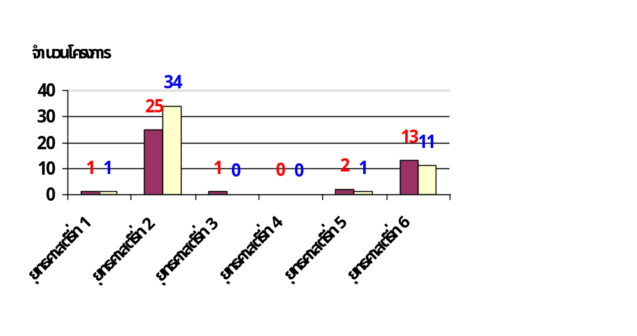

- โครงการตามข้อบัญญัติ
งบประมาณ
- โครงการที่มีการเบิกจ่าย
แผนภูมิ แสดงจำนวนงบประมาณตามข้อบัญญัติงบประมาณรายจ่ายประจำปีงบประมาณ พ.ศ.255๗
จำนวน ๕,๔๑๐,๕๐๐ บาท เปรียบเทียบกับงบประมาณที่ได้มีการเบิกจ่ายขององค์การ
บริหารส่วนตำบลท่าซอม ประจำปีงบประมาณ พ.ศ.255๗ จำนวน ๔,๕๙๗,๗๕๙.๗๑ บาท
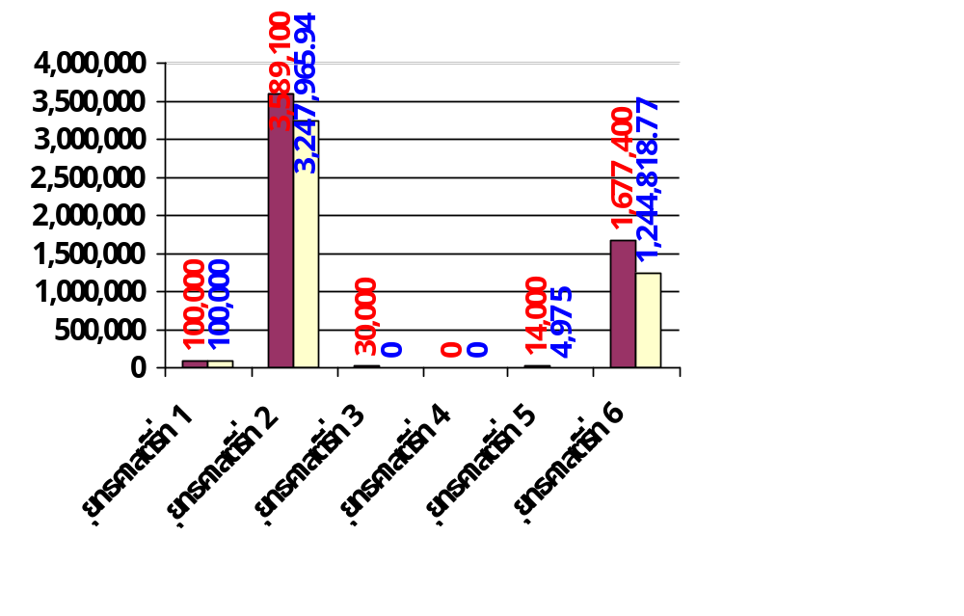

- งบประมาณตามข้อบัญญัติ
งบประมาณฯ
- งบประมาณที่ได้มีการเบิกจ่ายฯ

รายงานผลการติดตามและประเมินผลแผนพัฒนา ประจำปีงบประมาณ พ.ศ.255๗ อบต.ท่าซอม /๑๖

รายละเอียดโครงการ/กิจกรรมที่ได้รับการสนับสนุนงบประมาณ (เงินอุดหนุนเฉพาะกิจ)
จากกรมส่งเสริมการปกครองท้องถิ่น และหน่วยงานต่างๆ ประจำปีงบประมาณ พ.ศ.๒๕๕๗
ที่ได้ดำเนินการและมีการเบิกจ่ายงบประมาณ มีดังนี้

ที่ | โครงการ/กิจกรรม | เงินอุดหนุนเฉพาะกิจ  (บาท) | วงเงินที่เบิกจ่ายจริง  (บาท) | คงเหลือ
๑ | เงินอุดหนุนเฉพาะกิจสนับสนุนการสงเคราะห์เบี้ยยังชีพผู้สูงอายุ | ๔,๙๔๕,๘๐๐ | ๔,๙๔๕,๒๐๐ | ๖๐๐
๒ | เงินอุดหนุนเฉพาะกิจเสริมสร้างสวัสดิการทางสังคมให้กับคนพิการหรือทุพพลภาพ | ๕๐๔,๐๐๐ | ๕๐๔,๐๐๐ | ๐
๓ | เงินอุดหนุนเฉพาะกิจสำหรับ ศพด. (เงินเดือนครู/ค่าตอบแทน ผดด.) | ๑,๑๔๔,๒๖๐ | ๑,๑๔๔,๒๖๐ | ๐
๔ | เงินอุดหนุนเฉพาะกิจสำหรับ ศพด. (เงินเพิ่มค่าครองชีพครู/ผดด.) | ๑๒๗,๗๔๐ | ๑๒๗,๗๔๐ | ๐
๕ | เงินอุดหนุนเฉพาะกิจสำหรับ ศพด. (เงินสมทบประกันสังคม) | ๒๐,๕๒๐ | ๑๘,๗๒๐ | ๑,๘๐๐
๖ | เงินอุดหนุนเฉพาะกิจโครงการพัฒนาระบบการแพทย์ฉุกเฉิน | ๒๐,๐๐๐ | ๐ | ๒๐,๐๐๐
๗ | เงินอุดหนุนเฉพาะกิจสำหรับ ศพด. (ค่าจัดการเรียนการสอน) | ๒๑๑,๖๐๐ | ๒๑๑,๖๐๐ | ๐
๘ | เงินอุดหนุนเฉพาะกิจสนับสนุนโครงการพัฒนาครอบครัวห่างไกลยาเสพติดและตั้งครรภ์ฯ | ๒๕,๐๐๐ | ๒๔,๖๔๐ | ๓๖๐
๙ | เงินอุดหนุนเฉพาะกิจโครงการป้องกันและแก้ไขปัญหายาเสพติด ปี ๒๕๕๗ | ๗,๐๐๐ | ๓,๕๐๐ | ๓,๕๐๐
รวม ๙ โครงการ |  | ๗,๐๐๕,๙๒๐ | ๖,๙๗๙,๖๖๐ | ๒๖,๒๖๐

รายงานผลการติดตามและประเมินผลแผนพัฒนา ประจำปีงบประมาณ พ.ศ.255๗ อบต.ท่าซอม /๑๗

จำนวนโครงการและงบประมาณที่ขอจ่ายขาดเงินสะสม
ประจำปีงบประมาณ พ.ศ.255๗ และได้ดำเนินการเบิกจ่าย

ยุทธศาสตร์ | จำนวนโครงการ | งบประมาณ  (บาท) | หมายเหตุ
๑. การพัฒนาด้านแหล่งน้ำ | ๔ | ๒,๖๔๕,๙๐๐
๒. การพัฒนาด้านคนและสังคม | - | -
๓. การพัฒนาด้านทรัพยากรธรรมชาติและ สิ่งแวดล้อม | - | -
๔. การพัฒนาด้านโครงสร้างพื้นฐาน | ๒ | ๑,๙๗๙,๕๐๐
๕. การพัฒนาด้านเศรษฐกิจ | - | -
๖. การพัฒนาด้านการเมืองการบริหาร | - | -
รวม | ๖ | ๔,๖๒๕,๔๐๐

รายละเอียดโครงการ/กิจกรรมที่ขอจ่ายขาดเงินสะสม ประจำปีงบประมาณ พ.ศ.๒๕๕๗
ที่ได้ดำเนินการและมีการเบิกจ่ายงบประมาณ มีดังนี้

ที่ | โครงการ | จำนวน  เงินสะสม  (บาท) | วงเงินที่เบิกจ่ายจริง  (บาท) | คงเหลือ
ยุทธศาสตร์ที่ ๑ การพัฒนาด้านแหล่งน้ำ
แนวทางการพัฒนาที่ ๑ การพัฒนาแหล่งน้ำเพื่อการอุปโภค บริโภค
๑ | โครงการปรับปรุงระบบประปา หมู่ที่ ๔ | ๗๘๓,๕๐๐ | ๗๘๓,๐๐๐ | ๕๐๐
๒ | โครงการก่อสร้างระบบประปาหมู่บ้าน (หอถังประปาตามแบบมาตรฐานฯ) หมู่ที่ ๘ | ๑,๔๘๙,๕๐๐ | ๑,๔๘๕,๐๐๐ | ๔,๕๐๐
แนวทางการพัฒนาที่ ๒ การพัฒนาแหล่งน้ำเพื่อการเกษตร
๑ | โครงการจ้างเหมาขุดลอกคูระบายน้ำหมู่ที่ ๘,๙ | ๙๖,๐๐๐ | ๙๕,๕๐๐ | ๕๐๐
๒ | โครงการขุดลอกคลองส่งน้ำ หมู่ที่ ๑ เพื่อช่วยเหลือประชาชนกรณีเกิดภัยแล้ง | ๒๗๖,๙๐๐ | ๒๗๖,๕๐๐ | ๔๐๐

รายงานผลการติดตามและประเมินผลแผนพัฒนา ประจำปีงบประมาณ พ.ศ.255๗ อบต.ท่าซอม /๑๘

ที่ | โครงการ | จำนวน  เงินสะสม  (บาท) | วงเงินที่เบิกจ่ายจริง  (บาท) | คงเหลือ
ยุทธศาสตร์ที่ ๔ การพัฒนาด้านโครงสร้างพื้นฐาน
แนวทางการพัฒนาที่ ๑ การพัฒนาด้านกายภาพเกี่ยวกับสาธารณูปโภค สาธารณูปการต่างๆ
๑ | โครงการซ่อมแซมหลุมบ่อโดยวัสดุหินคลุกและลูกรัง จำนวน ๒๓ สาย หมู่ที่ ๑ – ๙ | ๑,๘๘๐,๐๐๐ | ๑,๓๖๖,๐๐๐ | ๕๑๔,๐๐๐
๒ | โครงการบุกเบิกถนนคันคลองบางเสือ  หมู่ที่ ๖ | ๙๙,๕๐๐ | ๙๙,๕๐๐ | ๐
รวม ๖ โครงการ |  | ๔,๖๒๕,๔๐๐ | ๔,๑๐๕,๕๐๐ | ๕๑๙,๙๐๐

รายงานผลการติดตามและประเมินผลแผนพัฒนา ประจำปีงบประมาณ พ.ศ.255๗ อบต.ท่าซอม /๑๙

แบบประเมินผลการดำเนินงานตามแผนยุทธศาสตร์

คำชี้แจง เป็นแบบประเมินตนเอง โดยมีวัตถุประสงค์เพื่อใช้ประเมินผลการดำเนินงานขององค์กรปกครองส่วน ท้องถิ่นตามยุทธศาสตร์ที่กำหนดไว้ และมีกำหนดระยะเวลาในการรายงาน ปีละ ๑ ครั้ง หลังจากสิ้นสุดปีงบประมาณ
ส่วนที่ ๑ ข้อมูลทั่วไป
1. ชื่อองค์กรปกครองส่วนท้องถิ่น องค์การบริหารส่วนตำบลท่าซอม อำเภอหัวไทร จังหวัดนครศรีธรรมราช
๒. วัน/เดือน/ปีที่รายงาน ๓๐ ตุลาคม ๒๕๕๗
ส่วนที่ ๒ ยุทธศาสตร์และโครงการในปี ๒๕๕๗
ยุทธศาสตร์ | จำนวนโครงการ |  |  | จำนวนงบประมาณ
ยุทธศาสตร์ | จำนวนโครงการที่ปรากฏอยู่ในแผน | จำนวนโครงการ  ที่ได้ดำเนินการ | ร้อยละของโครงการ | งบประมาณที่ปรากฏอยู่ในแผน | งบประมาณที่ได้ดำเนินการ | ร้อยละ  ของงบ  ประมาณ
๑. ด้านแหล่งน้ำ | ๔ | ๕ | ๑๒๕ | ๔,๔๐๐,๐๐๐ | ๒,๗๔๕,๙๐๐ | ๖๒.๔๑
๒. ด้านคนและสังคม | ๓๗ | ๓๔ | ๙๑.๘๙ | ๘,๔๑๐,๐๐๐ | ๓,๒๔๗,๙๖๕.๙๔ | ๓๘.๖๒
๓.ด้านทรัพยากรธรรมชาติและสิ่งแวดล้อม | ๔ | ๐ | ๐ | ๔๔๕,๐๐๐ | ๐ | ๐
๔. ด้านโครงสร้างพื้นฐาน | ๖ | ๒ | ๓๓.๓๓ | ๒๔,๔๐๐,๐๐๐ | ๑,๙๗๙,๕๐๐ | ๘.๑๑
๕. ด้านเศรษฐกิจ | ๐ | ๑ | - | ๐ | ๔,๙๗๕ | -
๖. ด้านการเมืองการบริหาร | ๒๑ | ๑๑ | ๕๒.๓๘ | ๑,๑๘๐,๐๐๐ | ๑,๒๔๔,๘๑๘.๗๗ | ๑๐๕.๔๙
รวม | ๗๒ | ๕๓ | ๗๓.๖๑ | ๓๘,๘๓๕,๐๐๐ | ๙,๒๒๓,๑๕๙.๗๑ | ๒๓.๗๕
๑. ยุทธศาสตร์จำนวนโครงการและงบประมาณที่ปรากฏอยู่ในแผน
ส่วนที่ ๓ ผลการดำเนินงาน
๑. ความพึงพอใจต่อผลการดำเนินงานขององค์การบริหารส่วนตำบลท่าซอมในภาพรวม
ประเด็น | พอใจมาก | พอใจ | ไม่พอใจ
๑. มีการเปิดโอกาสให้ประชาชนมีส่วนร่วมในโครงการ/กิจกรรม | ๒๑ | ๕๔ | ๗
๒. มีการประชาสัมพันธ์ให้ประชาชนรับรู้ข้อมูลของโครงการ/กิจกรรม | ๑๘ | ๕๖ | ๘
๓. มีการเปิดโอกาสให้ประชาชนแสดงความคิดเห็นในโครงการ/กิจกรรม | ๑๔.๕๐ | ๕๑ | ๑๖.๕๐
๔. มีการรายงานผลการดำเนินงานของโครงการ/กิจกรรมต่อสาธารณะ | ๒๐ | ๕๑ | ๑๑
๕. มีการเปิดโอกาสให้ประชาชนตรวจสอบการดำเนินโครงการ/กิจกรรม | ๑๒ | ๕๓.๕๐ | ๑๖.๕๐
๖. การดำเนินงานเป็นไปตามระยะเวลาที่กำหนด | ๑๐.๕๐ | ๕๖.๕๐ | ๑๕
๗. ผลการดำเนินโครงการ/กิจกรรมนำไปสู่การแก้ไขปัญหาของประชาชนในท้องถิ่น | ๑๓.๕๐ | ๕๑.๕๐ | ๑๗
๘. ประโยชน์ที่ประชาชนได้รับจากการดำเนินโครงการ/กิจกรรม | ๑๕ | ๕๒.๕๐ | ๑๔
ภาพรวม | ๑๕.๕๖ | ๕๓.๒๕ | ๑๓.๑๓

รายงานผลการติดตามและประเมินผลแผนพัฒนา ประจำปีงบประมาณ พ.ศ.255๗ อบต.ท่าซอม /๒๐

๒. ผลการประเมินความพึงพอใจของผู้เกี่ยวข้องในภาพรวมการดำเนินงานในแต่ละยุทธศาสตร์

ยุทธศาสตร์ | คะแนนความพึงพอใจ  (๑๐ คะแนน)
๑. ยุทธศาสตร์การพัฒนาด้านแหล่งน้ำ | ๕.๘๕
๒. ยุทธศาสตร์การพัฒนาด้านคนและสังคม | ๖.๐๗
๓. ยุทธศาสตร์การพัฒนาด้านทรัพยากรธรรมชาติและสิ่งแวดล้อม | ๕.๕๗
๔. ยุทธศาสตร์การพัฒนาด้านโครงสร้างพื้นฐาน | ๕.๗๓
๕. ยุทธศาสตร์การพัฒนาด้านเศรษฐกิจ | ๕.๕๑
๖. ยุทธศาสตร์การพัฒนาด้านการเมืองการบริหาร | ๕.๖๐
ภาพรวม | ๕.๗๒

สรุปผลการสำรวจความพึงพอใจต่อผลการดำเนินงาน
ขององค์การบริหารส่วนตำบลท่าซอมในภาพรวม ประจำปี ๒๕๕๗
-------------------------------------
การสำรวจความพึงพอใจต่อผลการดำเนินงานขององค์การบริหารส่วนตำบลท่าซอมในภาพรวม ประจำปีงบประมาณ พ.ศ.๒๕๕๗ ใช้วิธีการสุ่ม โดยใช้แบบสำรวจ จำนวน ๑๖๔ ชุดทั้งตำบล
เครื่องมือที่ใช้เป็นแบบสอบถาม แบ่งออกเป็น ๒ ส่วน คือ
ส่วนที่ ๑ ข้อมูลทั่วไป ประกอบด้วย เพศ อายุ การศึกษา อาชีพหลัก
ส่วนที่ ๒ เป็นแบบสอบถามที่มีลักษณะ เป็นมาตราส่วนประมาณค่า ๓ ระดับ ซึ่งแบ่งออกเป็น ๒ ตอน
ตอนที่ ๑ ถามเกี่ยวกับความพึงพอใจต่อผลการดำเนินงานขององค์การบริหารส่วนตำบลท่าซอม ในภาพรวม ใช้มาตราส่วนประมาณค่า ๓ ระดับ คือ พอใจมาก พอใจ ไม่พอใจ
ตอนที่ ๒ ถามเกี่ยวกับความพึงพอใจต่อผลการดำเนินงานขององค์การบริหารส่วนตำบลท่าซอม แยกตามยุทธศาสตร์การพัฒนา ใช้มาตราส่วนประมาณค่า ๓ ระดับ คือ พอใจมากมีค่าคะแนนเท่ากับ ๑๐ พอใจน้อยมีค่าคะแนนเท่ากับ ๗ และพอใจน้อยมีค่าคะแนนเท่ากับ ๔
คำถามจะเหมือนกันทั้ง ๒ ตอนคือ
๑. มีการเปิดโอกาสให้ประชาชนมีส่วนร่วมในโครงการ/กิจกรรม
๒. มีการประชาสัมพันธ์ให้ประชาชนรับรู้ข้อมูลของโครงการ/กิจกรรม
๓. มีการเปิดโอกาสให้ประชาชนแสดงความคิดเห็นในโครงการ/กิจกรรม
๔. มีการรายงานผลการดำเนินงานของโครงการ/กิจกรรมต่อสาธารณะ
๕. การเปิดโอกาสให้ประชาชนตรวจสอบการดำเนินโครงการ/กิจกรรม

รายงานผลการติดตามและประเมินผลแผนพัฒนา ประจำปีงบประมาณ พ.ศ.255๗ อบต.ท่าซอม /๒๑

๖. การดำเนินงานเป็นไปตามระยะเวลาที่กำหนด
๗. ผลการดำเนินโครงการ/กิจกรรมนำไปสู่การแก้ไขปัญหาของประชาชนในท้องถิ่น
๘. ประโยชน์ที่ประชาชนได้รับจากการดำเนินโครงการ/กิจกรรม

การวิเคราะห์ข้อมูล
- เมื่อได้รับแบบสอบถามกลับมาแล้ว นำแบบสอบถามมาวิเคราะห์โดยใช้เครื่องคอมพิวเตอร์และโปรแกรมสำเร็จรูป SPSS for Windows โดยข้อมูลของผู้ตอบแบบสอบถามและระดับความพึงพอใจต่อผลการดำเนินงานขององค์การบริหารส่วนตำบลท่าซอม ใช้วิธีหาค่าร้อยละ

ผลการวิเคราะห์ข้อมูล
- ส่วนที่ ๑ ผลการวิเคราะห์ข้อมูลทั่วไปของผู้ตอบแบบสอบถาม จำแนกตาม เพศ อายุ การศึกษา อาชีพ
¥ ตารางที่ ๑ จำนวนร้อยละของประชาชน จำแนกตาม เพศ อายุ การศึกษา อาชีพหลัก

ลำดับที่ | รายการ | จำนวน | ร้อยละ
๑. | เพศ  ชาย  หญิง  รวม | ๘๔  ๘๐  ๑๖๔ | ๕๑.๒๒  ๔๘.๗๘  ๑๐๐.๐๐
๒. | อายุ  ต่ำกว่า ๒๐ ปี  ๒๐ – ๓๐ ปี  ๓๑ – ๔๐ ปี  ๔๑ – ๕๐ ปี  ๕๑ – ๖๐ ปี  มากกว่า ๖๐ ปี  รวม | ๑๐  ๑๖  ๓๔  ๔๕  ๓๔  ๒๕  ๑๖๔ | ๖.๑๐  ๙.๗๖  ๒๐.๗๓  ๒๗.๔๔  ๒๐.๗๓  ๑๕.๒๔  ๑๐๐.๐๐
๓. | การศึกษา  ประถมศึกษา  มัธยมศึกษาหรือเทียบเท่า  อนุปริญญาหรือเทียบเท่า  ปริญญาตรี  สูงกว่าปริญญาตรี  การศึกษาอื่นๆ  รวม | ๖๖  ๕๙  ๑๐  ๒๔  ๕  ๐  ๑๖๔ | ๔๐.๒๔  ๓๕.๙๘  ๖.๑๐  ๑๔.๖๓  ๓.๐๕  ๐  ๑๐๐.๐๐

รายงานผลการติดตามและประเมินผลแผนพัฒนา ประจำปีงบประมาณ พ.ศ.255๗ อบต.ท่าซอม /๒๒

ลำดับที่ | รายการ | จำนวน | ร้อยละ
๔. | อาชีพหลัก  รับราชการ  เอกชน/รัฐวิสาหกิจ  ค้าขาย/ธุรกิจส่วนตัว  รับจ้าง  นักเรียน/นักศึกษา  เกษตรกร  อาชีพอื่นๆ  รวม | ๑๘  ๐  ๑๓  ๓๗  ๗  ๘๑  ๘  ๑๖๔ | ๑๐.๙๗  ๐  ๗.๙๓  ๒๒.๕๖  ๔.๒๗  ๔๙.๓๙  ๔.๘๘  ๑๐๐.๐๐

จากตารางที่ ๑ พบว่า ประชาชนผู้ตอบแบบสอบถามในการสำรวจความพึงพอใจต่อผลการดำเนินงานขององค์การบริหารส่วนตำบลท่าซอมในภาพรวมครั้งนี้ เป็นเพศชาย ๘๔ ตัวอย่าง คิดเป็นร้อยละ ๕๑.๒๒ เพศหญิง ๘๐ ตัวอย่าง คิดเป็นร้อยละ ๔๘.๗๘ ประชาชนผู้ตอบแบบสอบถามส่วนใหญ่ มีอายุระหว่าง ๔๑ – ๕๐ ปี จำนวน ๔๕ ตัวอย่าง คิดเป็นร้อยละ ๒๗.๔๔ ประชาชนผู้ตอบแบบสอบถามส่วนใหญ่ มีระดับการศึกษาประถมศึกษา จำนวน ๖๖ ตัวอย่าง คิดเป็นร้อยละ ๔๐.๒๔ และมีอาชีพเกษตรกรเป็นอาชีพหลัก จำนวน ๘๑ ตัวอย่าง คิดเป็นร้อยละ ๔๙.๓๙

- ส่วนที่ ๒ ผลการวิเคราะห์ความพึงพอใจต่อผลการดำเนินงานขององค์การบริหารส่วนตำบล ประจำปี งบประมาณ พ.ศ.๒๕๕๗
ตอนที่ ๑ ผลการวิเคราะห์ความพึงพอใจต่อผลการดำเนินงานขององค์การบริหารส่วนตำบลท่าซอม
ในภาพรวม ใน ๘ ประเด็น

ประเด็น | พอใจมาก | พอใจ | ไม่พอใจ
๑. มีการเปิดโอกาสให้ประชาชนมีส่วนร่วมในโครงการ/กิจกรรม | ๒๑ | ๕๔ | ๗
๒. มีการประชาสัมพันธ์ให้ประชาชนรับรู้ข้อมูลของโครงการ/กิจกรรม | ๑๘ | ๕๖ | ๘
๓. มีการเปิดโอกาสให้ประชาชนแสดงความคิดเห็นในโครงการ/กิจกรรม | ๑๔.๕๐ | ๕๑ | ๑๖.๕๐
๔. มีการรายงานผลการดำเนินงานของโครงการ/กิจกรรมต่อสาธารณะ | ๒๐ | ๕๑ | ๑๑
๕. มีการเปิดโอกาสให้ประชาชนตรวจสอบการดำเนินโครงการ/กิจกรรม | ๑๒ | ๕๓.๕๐ | ๑๖.๕๐
๖. การดำเนินงานเป็นไปตามระยะเวลาที่กำหนด | ๑๐.๕๐ | ๕๖.๕๐ | ๑๕
๗. ผลการดำเนินโครงการ/กิจกรรมนำไปสู่การแก้ไขปัญหาของประชาชนในท้องถิ่น | ๑๓.๕๐ | ๕๑.๕๐ | ๑๗
๘. ประโยชน์ที่ประชาชนได้รับจากการดำเนินโครงการ/กิจกรรม | ๑๕ | ๕๒.๕๐ | ๑๔
ภาพรวม | ๑๕.๕๖ | ๕๓.๒๕ | ๑๓.๑๓

รายงานผลการติดตามและประเมินผลแผนพัฒนา ประจำปีงบประมาณ พ.ศ.255๗ อบต.ท่าซอม /๒๓

จากตารางสรุปได้ว่าประชาชนผู้ตอบแบบสอบถามความพึงพอใจต่อผลการดำเนินงานขององค์การบริหารส่วนตำบลท่าซอม ในภาพรวมใน ๘ ประเด็น อยู่ในระดับพอใจ คิดเป็นร้อยละ ๕๓.๒๕ ระดับพอใจมาก คิดเป็นร้อยละ ๑๕.๕๖ และระดับไม่พอใจคิดเป็นร้อยละ ๑๓.๑๓
ตอนที่ ๒ ผลการวิเคราะห์ความพึงพอใจต่อผลการดำเนินงานขององค์การบริหารส่วนตำบลท่าซอม แยกตามยุทธศาสตร์การพัฒนา

ยุทธศาสตร์ | คะแนนความพึงพอใจ  (๑๐ คะแนน)
๑. ยุทธศาสตร์การพัฒนาด้านแหล่งน้ำ | ๕.๘๕
๒. ยุทธศาสตร์การพัฒนาด้านคนและสังคม | ๖.๐๗
๓. ยุทธศาสตร์การพัฒนาด้านทรัพยากรธรรมชาติและสิ่งแวดล้อม | ๕.๕๗
๔. ยุทธศาสตร์การพัฒนาด้านโครงสร้างพื้นฐาน | ๕.๗๓
๕. ยุทธศาสตร์การพัฒนาด้านเศรษฐกิจ | ๕.๕๑
๖. ยุทธศาสตร์การพัฒนาด้านการเมืองการบริหาร | ๕.๖๐
ภาพรวม | ๕.๗๒

เกณฑ์ในการพิจารณา >> หากค่าคะแนนเฉลี่ยความพึงพอใจ เท่ากับ ๐ หรือใกล้ ๐ แสดงว่า
ผลการดำเนินงานตามแผนยุทธศาสตร์ขององค์การบริหารส่วนตำบลในยุทธศาสตร์นั้นๆ ไม่ประสบผลสำเร็จ หากค่าคะแนนเฉลี่ยความพึงพอใจเท่ากับ ๕ หรือใกล้ ๕ แสดงว่า ผลการดำเนินงานตามแผนยุทธศาสตร์ขององค์การบริหารส่วนตำบลในยุทธศาสตร์นั้นๆ ประสบความสำเร็จในระดับปานกลาง และหากค่าเฉลี่ยความพึงพอใจเท่ากับ ๑๐ หรือใกล้ ๑๐ แสดงว่าผลการดำเนินงานตามแผนยุทธศาสตร์ขององค์การบริหารส่วนตำบลในยุทธศาสตร์นั้นๆ ประสบความสำเร็จมากที่สุด

รายงานผลการติดตามและประเมินผลแผนพัฒนา ประจำปีงบประมาณ พ.ศ.255๗ อบต.ท่าซอม /๒๔

ข้อเสนอแนะของผู้ตอบแบบประเมินความพึงพอใจต่อผลการดำเนินงานของ อบต.ท่าซอม ประจำปี ๒๕๕๗
๑. ยุทธศาสตร์การพัฒนาด้านแหล่งน้ำ
- ควรพัฒนาระบบประปาหมู่บ้านให้มีคุณภาพมากขึ้น
- ควรพัฒนาคุณภาพของน้ำประปาหมู่บ้านให้มีคุณภาพดีขึ้น
- ควรมีการติดตั้งเครื่องกรองน้ำเพื่อให้น้ำประปามีคุณภาพมากยิ่งขึ้น
- ควรมีการขยายเขตประปาให้ครอบคลุมทุกพื้นที่เนื่องจากบางบ้านยังไม่มีน้ำประปาใช้
- ควรมีการขุดลอกคลองนำวัชพืชออกจากคูคลอง เพื่อให้มีน้ำสำหรับการทำการเกษตรอย่างเพียงพอในช่วงฤดูแล้ง
๒. ยุทธศาสตร์การพัฒนาด้านคนและสังคม
๑. ควรมีสถานออกกำลังกายและครูฝึกสำหรับผู้สูงอายุ
๒. ควรมีการสร้างลานกีฬา สถานที่ออกกำลังกาย และสถานที่พักผ่อน
๓. ยุทธศาสตร์การพัฒนาด้านทรัพยากรธรรมชาติและสิ่งแวดล้อม
๑. ควรมีการพัฒนาสองข้างถนนเนื่องจากมีต้นไม้ขึ้นรก ทำให้ถนนแคบ การสัญจรไปมาไม่
สะดวก อาจเกิดอันตรายได้
๔. ยุทธศาสตร์การพัฒนาด้านโครงสร้างพื้นฐาน
๑. ควรกระจายงบประมาณในการพัฒนาไปทั่วทุกพื้นที่ และปรับปรุงถนนที่มีการสัญจรไปมา
มาก
๒. ควรมีการปรับปรุงระบบไฟฟ้าแสงสว่างสาธารณะ เนื่องจากบางพื้นที่ยังไม่มีไฟฟ้าสาธารณะ
และบางพื้นที่ก็เสียไม่ได้รับการแก้ไข
๕. ยุทธศาสตร์การพัฒนาด้านเศรษฐกิจ
๑. ควรมีการส่งเสริมการฝึกอาชีพให้กับกลุ่มแม่บ้านและประชาชนทั่วไปเพื่อจะได้มีรายได้เสริม
๒. ควรมีการจัดกิจกรรมเกี่ยวกับการฝึกและส่งเสริมอาชีพ
๓. ควรมีการแก้ไขปัญหาสินค้าล้นตลาด เนื่องจากในบางช่วงจะมีสินค้าทางการเกษตรออกมามาก
แต่ไม่มีสถานที่กระจายสินค้า
๔. ควรมีการพัฒนาและส่งเสริมการทำการเกษตร
๖. ยุทธศาสตร์การพัฒนาด้านการเมืองการบริหาร
๑. ควรมีช่องทางการกระจายข่าวสารในพื้นที่ให้มากขึ้น นำเทคโนโลยีมาใช้ในการพัฒนาท้องถิ่น
๒. อยากให้ท้องถิ่นเข้าพบปะประชาชนเป็นประจำทุกเดือน เพื่อรับทราบปัญหา ความต้องการของ
ประชาชน และจะได้แก้ไขปัญหาให้ตรงตามความต้องการ
๓. อยากให้พัฒนาการบริการประชาชนเมื่อไปติดต่อราชการ

///////////////////////////////////////////

รายงานผลการติดตามและประเมินผลแผนพัฒนา ประจำปีงบประมาณ พ.ศ.255๗ อบต.ท่าซอม /๒๕

ข้อเสนอแนะของคณะกรรมการติดตามและประเมินผลแผนพัฒนาองค์การบริหารส่วนตำบล
ท่าซอม ประจำปี พ.ศ.๒๕๕๗
- ควรเพิ่มเติมโครงการด้านเศรษฐกิจและด้านทรัพยากรธรรมชาติและสิ่งแวดล้อมในแผนพัฒนาสามปี เพื่อเสริมสร้างรายได้ให้กับประชาชน
- ควรมีการฝึกอบรมโครงการด้านการส่งเสริมอาชีพให้กับประชาชนเพื่อสร้างรายได้เสริม

ประมวลภาพกิจกรรมการดำเนินโครงการต่างๆ ในปีงบประมาณ พ.ศ.๒๕๕๗
ขององค์การบริหารส่วนตำบลท่าซอม อำเภอหัวไทร จังหวัดนครศรีธรรมราช
องค์การบริหารส่วนตำบลท่าซอมได้ดำเนินการตามข้อบัญญัติงบประมาณรายจ่าย ประจำปีงบประมาณ พ.ศ. 255๗ ในเขตพื้นที่ โดยได้รับความร่วมมือ การส่งเสริมและสนับสนุนจากภาคประชาชน ภาครัฐ และภาคเอกชนในพื้นที่ จนโครงการต่างๆ ประสบผลสำเร็จด้วยดี ก่อให้เกิดประโยชน์แก่ประชาชน ทั้งในพื้นที่ตำบลท่าซอมและพื้นที่ใกล้เคียง
โครงการวันเด็กแห่งชาติ ประจำปี ๒๕๕๗

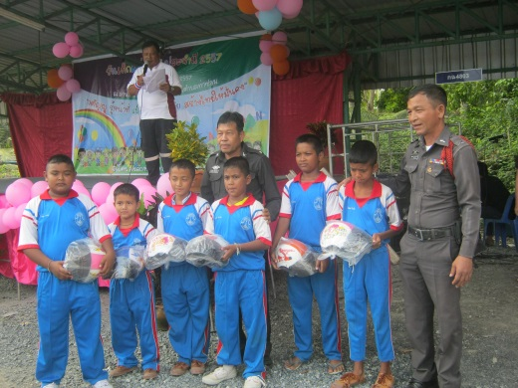
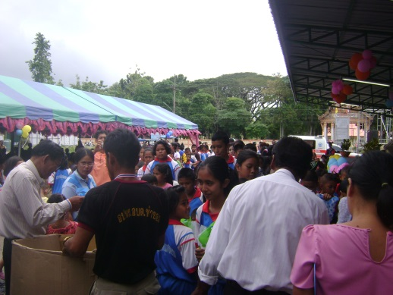

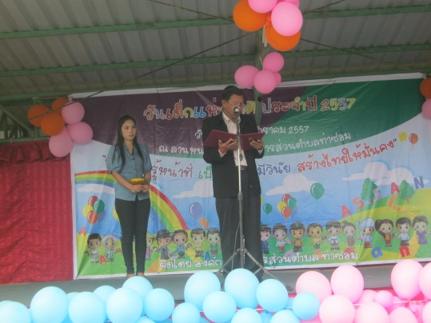

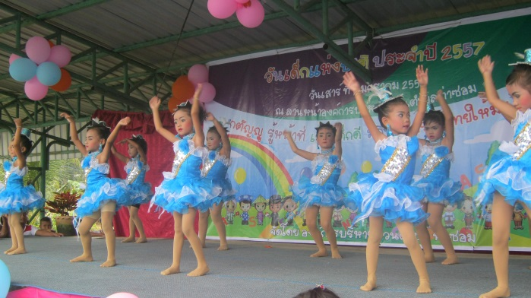

รายงานผลการติดตามและประเมินผลแผนพัฒนา ประจำปีงบประมาณ พ.ศ.255๗ อบต.ท่าซอม /๒๖

โครงการแข่งขันกีฬาต้านยาเสพติด ประจำปี ๒๕๕๗
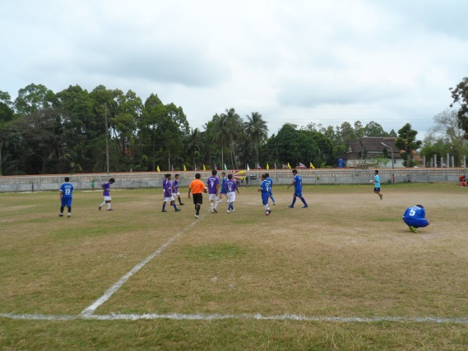
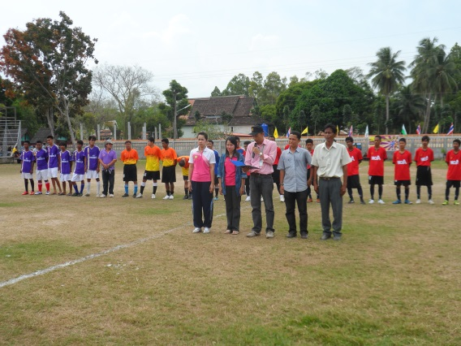

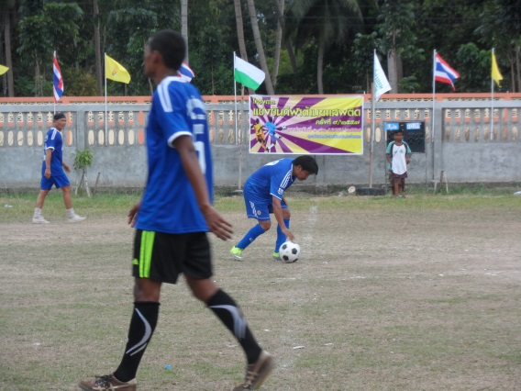
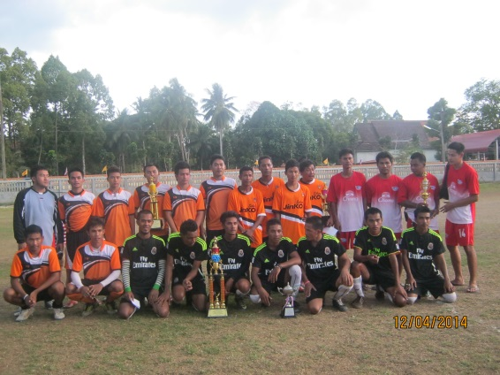

โครงการจัดงานประเพณีสงกรานต์ ประจำปี ๒๕๕๗

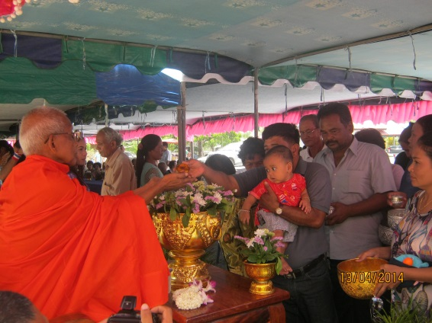
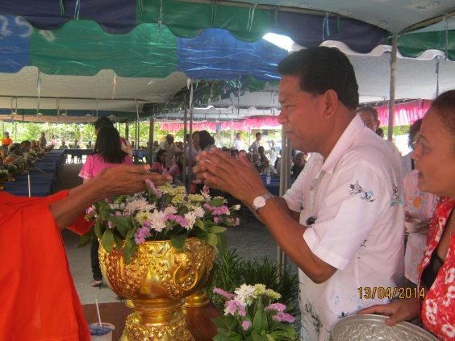

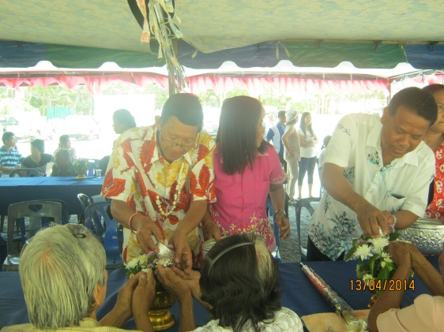

รายงานผลการติดตามและประเมินผลแผนพัฒนา ประจำปีงบประมาณ พ.ศ.255๗ อบต.ท่าซอม /๒๗

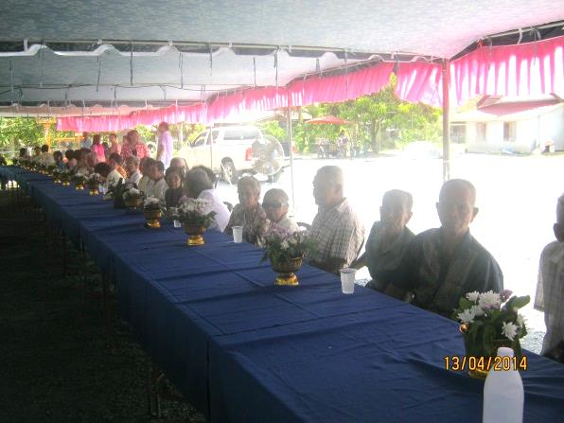
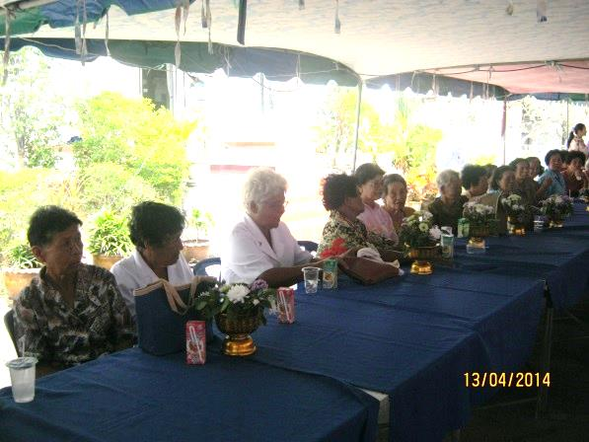

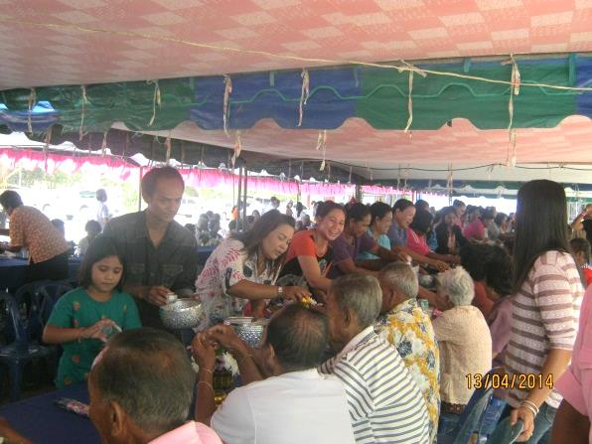

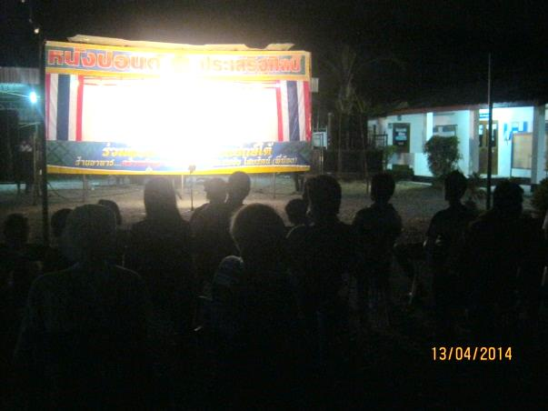
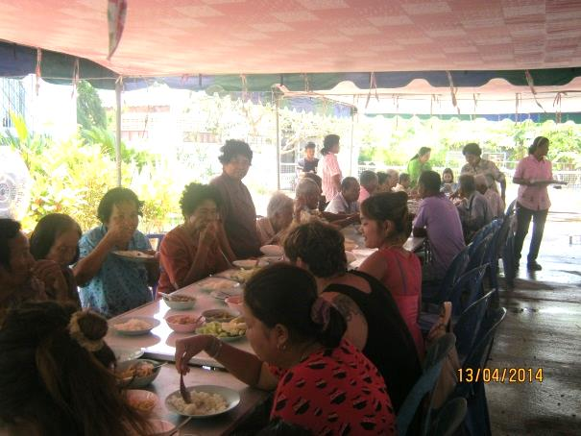

โครงการแห่เทียนพรรษา ประจำปี ๒๕๕๗

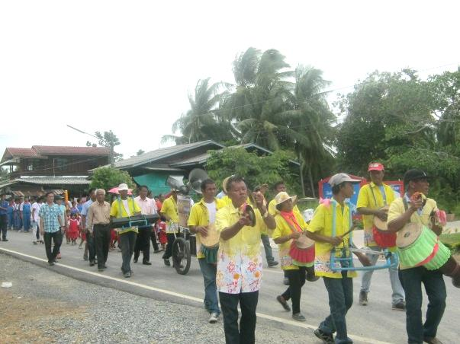
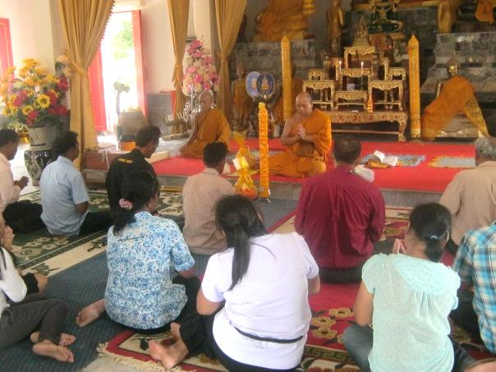

รายงานผลการติดตามและประเมินผลแผนพัฒนา ประจำปีงบประมาณ พ.ศ.255๗ อบต.ท่าซอม /๒๘

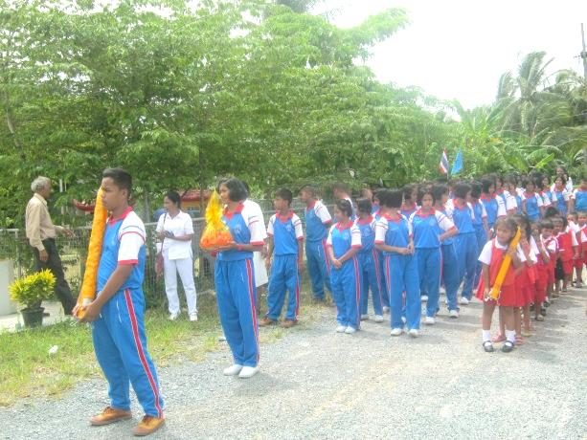
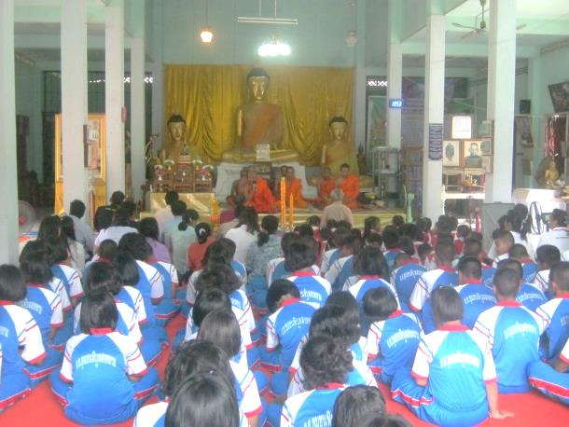

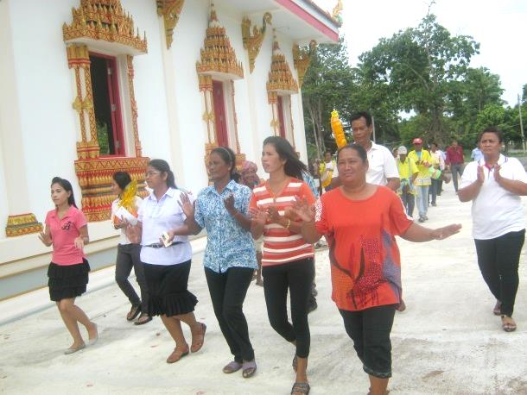
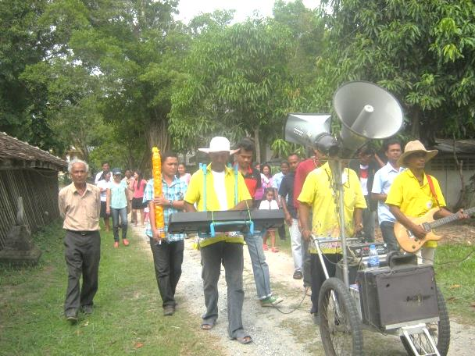

โครงการจัดเวทีประชาคมเพื่อส่งเสริมการมีส่วนร่วมของประชาชนในการจัดทำแผนพัฒนา อบต. ประจำปี ๒๕๕๗

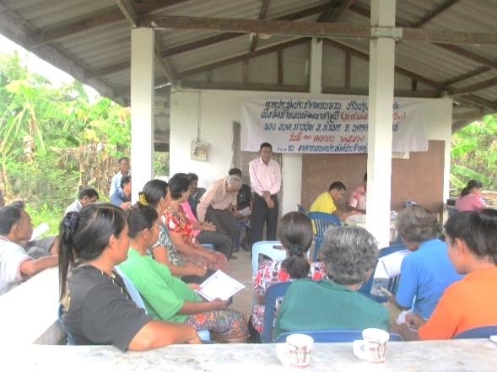
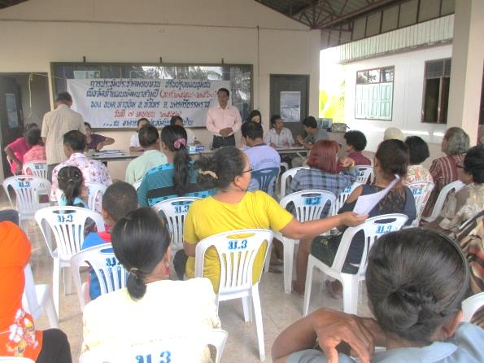

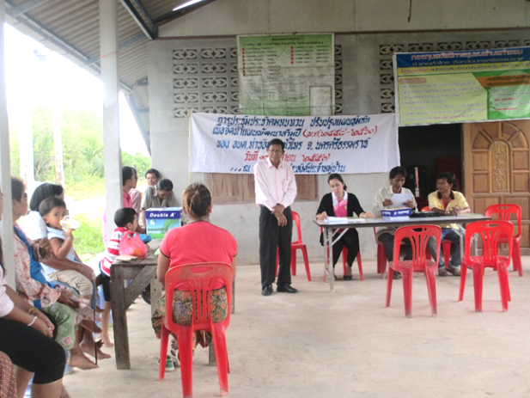

รายงานผลการติดตามและประเมินผลแผนพัฒนา ประจำปีงบประมาณ พ.ศ.255๗ อบต.ท่าซอม /๒๙

โครงการฝึกอบรมเพื่อพัฒนาศักยภาพบุคลากรท้องถิ่น ประจำปี ๒๕๕๗

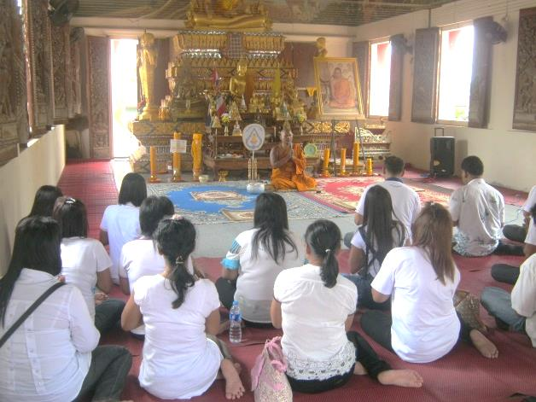
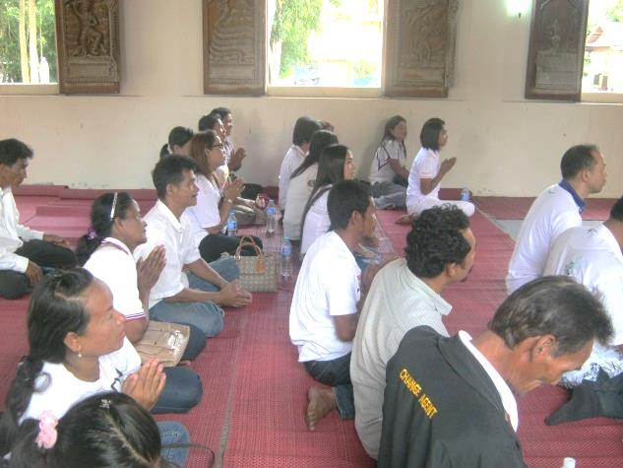

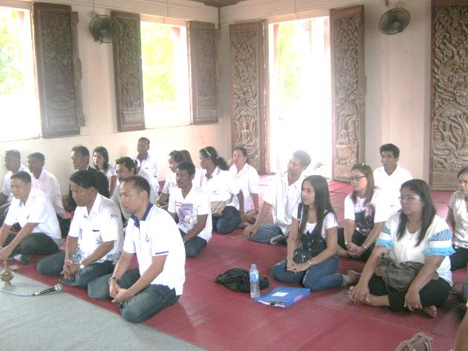
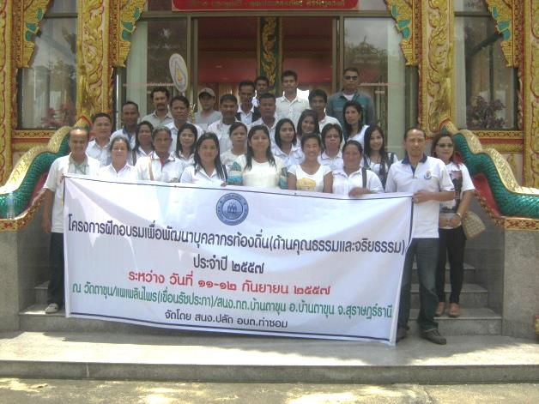

โครงการฝึกอบรมพัฒนาฝีมือแรงงานกลุ่มอาชีพ ประจำปี ๒๕๕๗
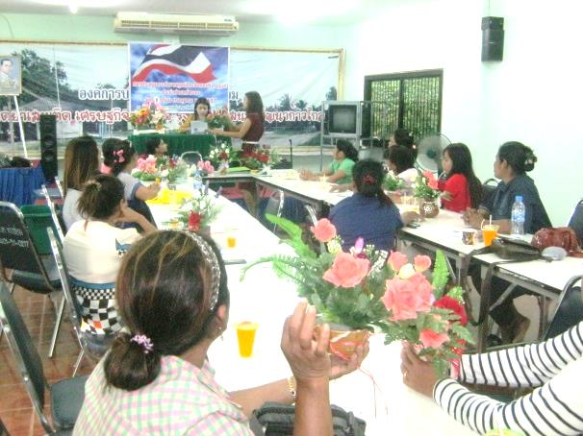

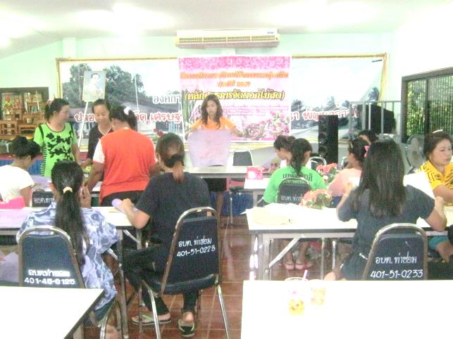

รายงานผลการติดตามและประเมินผลแผนพัฒนา ประจำปีงบประมาณ พ.ศ.255๗ อบต.ท่าซอม /๓๐

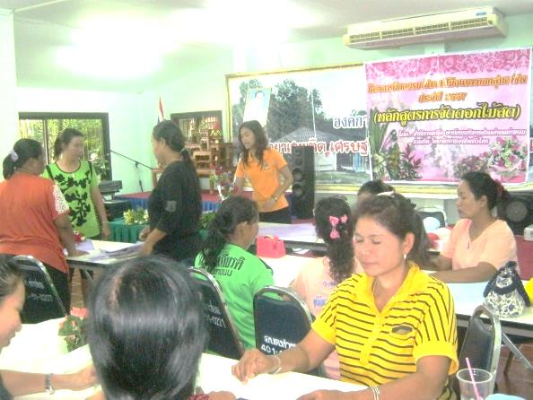
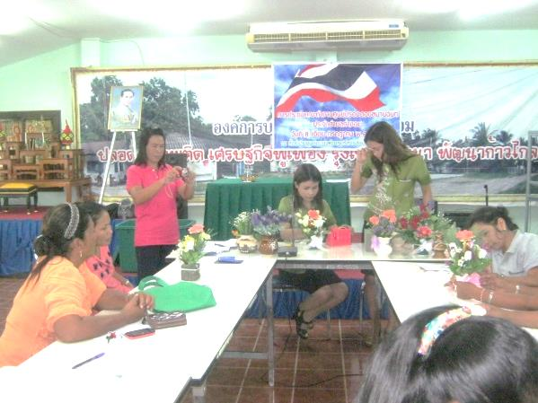

โครงการพัฒนาครอบครัวห่างไกลยาเสพติดและการตั้งครรภ์ก่อนวัยอันควร ประจำปี ๒๕๕๗

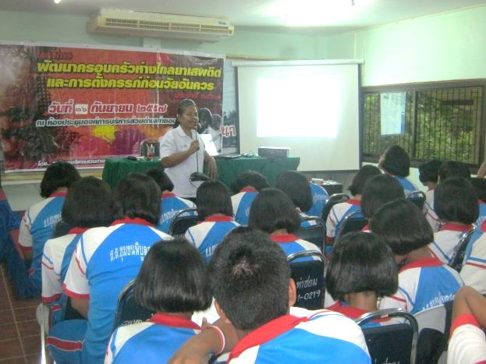
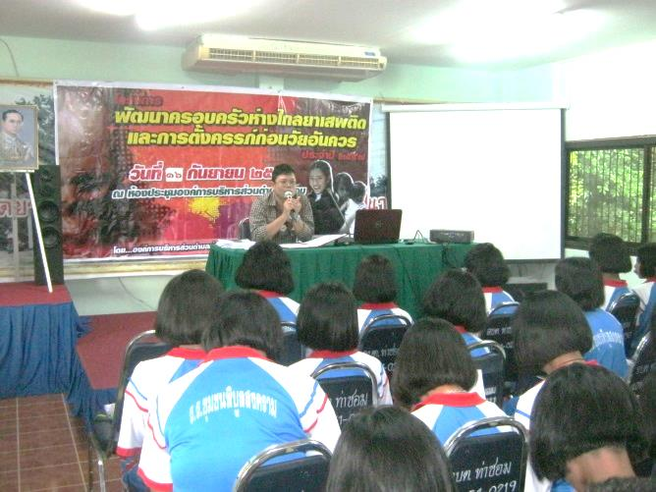

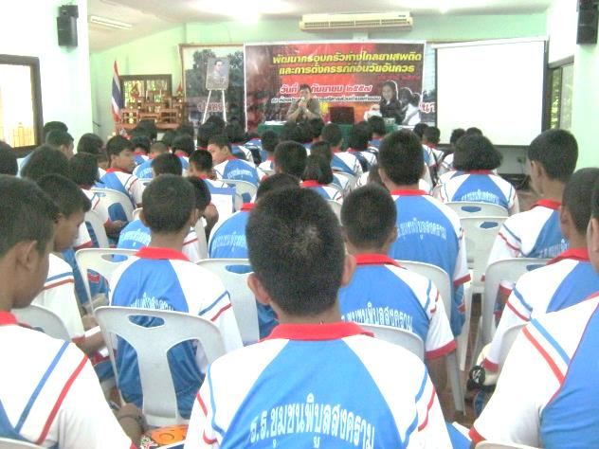
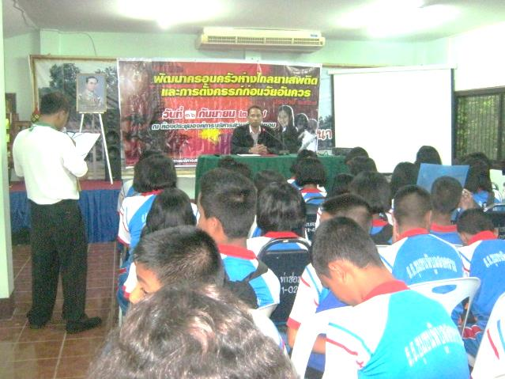

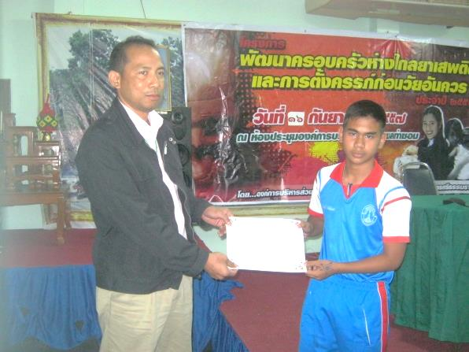


รายงานผลการดำเนินการ
ติดตามและประเมินผลแผนพัฒนา
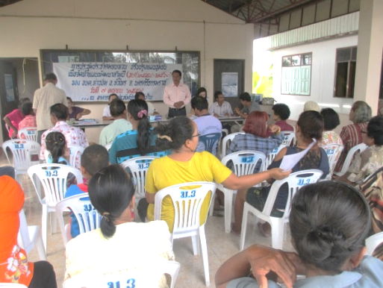
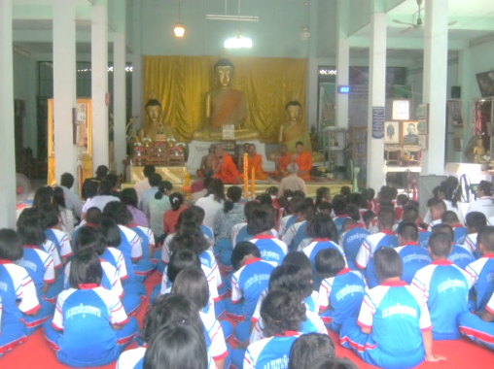

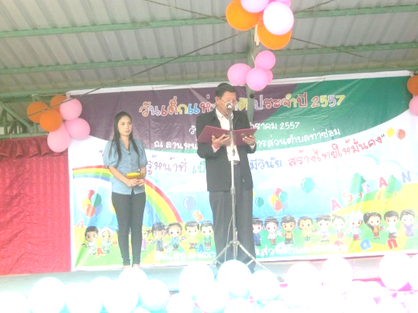

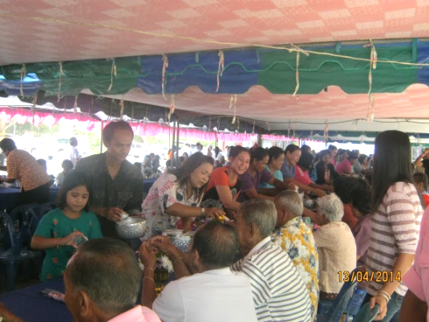
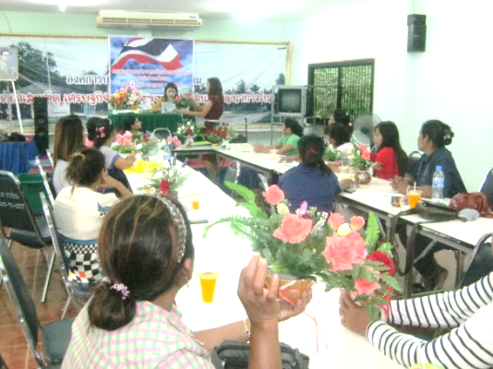

ประจำปีงบประมาณ พ.ศ.๒๕๕๗
องค์การบริหารส่วนตำบลท่าซอม

งานนโยบายและแผน สำนักงานปลัด องค์การบริหารส่วนตำบลท่าซอม อำเภอหัวไทร จังหวัดนครศรีธรรมราช โทร.๐๗๕–๗๖๖๐๙๙ ต่อ ๑๔
สารบัญ
หน้า
คำนำ
รายงานผลการติดตามและประเมินผลแผนพัฒนา ประจำปีงบประมาณ พ.ศ.255๗ 1
การวางแผนงบประมาณ 3
การกำกับการจัดทำแผนยุทธศาสตร์ขององค์กรปกครองส่วนท้องถิ่นฯ ๔
การเปรียบเทียบจำนวนแผนงาน/โครงการในแผนพัฒนาสามปี ประจำปี ๒๕๕๗ กับจำนวน ๖
แผนงาน/โครงการ ในข้อบัญญัติงบประมาณรายจ่าย ประจำปีงบประมาณ พ.ศ.๒๕๕๗
รายละเอียดโครงการในข้อบัญญัติงบประมาณ ที่มีการเบิกจ่ายงบประมาณ ๙
ประจำปีงบประมาณ พ.ศ. 255๗
รายละเอียดการเบิกจ่ายเงินอุดหนุนเฉพาะกิจฯ ๑6
รายละเอียดการเบิกจ่ายงบประมาณโครงการที่ขอจ่ายขาดเงินสะสม ๑๗
ประจำปีงบประมาณ พ.ศ.255๗
แบบประเมินผลการดำเนินงานตามแผนยุทธศาสตร์ ๑๙
สรุปผลการสำรวจความพึงพอใจต่อผลการดำเนินงานขององค์การบริหารส่วนตำบลท่าซอม ๒๐
ในภาพรวม ประจำปี ๒๕๕๗
ข้อเสนอแนะของผู้ตอบแบบประเมินความพึงพอใจต่อผลการดำเนินงานของ ๒๔
อบต.ท่าซอม ประจำปี ๒๕๕๗
ประมวลภาพถ่ายผลการดำเนินงาน ๒๕

